Path-Hub指纹浏览器
操作手册

重庆赛丰基业科技有限公司

版本 | 日期 | 修改原因
V1.0 | 2025-9-19 | 初稿

目录
1.首页 4
2.窗口工作台 5
2.1窗口创建 5
2.2窗口管理 6
2.3窗口转移 7
2.4窗口群控 8
2.5分组管理 10
2.6窗口代理 11
2.7插件市场 12
2.8窗口账号管理 13
2.9回收站 14
2.10站内信 14
3.自动化 16
3.1窗口RPA任务 16
3.2facebook公共公主发帖 16
3.3facebook公共主页发快拍（reel)视频 17
3.4Facebook个人主页发帖 18
3.5twitter发帖 19
3.6AI生成文案 19
4.团队管理 21
4.1用户管理 21
4.2 用户组权限 22
4.3添加成员 23
4.4启用/禁用账号 24
4.5重置密码 24
4.6操作日志 25
5.常用工具 25
5.1社媒营销工具 26
5.2素材中心 26
5.3素材池 27
5.4商品图片采集 28
5.5 2FA验证 29
6.facebook营销 30
6.1数据采集 30
6.2粉丝营销 34
6.3小组管理 37
6.4用户管理 38
7.Tiktok营销 38
7.1功能中心 38
7.2Tiktok 39
7.2.1注册资源 39
7.2.2实用工具 39
7.3运营中心 40
7.3.1云机监控 40
7.3.2盒子管理 40
7.3.3账号管理 42
7.3.4账号池 43
7.3.5任务管理 45
7.3.6代理管理 46
7.4Ph币管理 47
7.4.1Ph记录 47
7.4.2我的订单 48
7.5数据分析 49
7.5.1视频管理 49
7.5.2任务记录 49

1.首页
统计不同社媒平台运营数据。支持按照社媒平台、数据来源和公司查询。

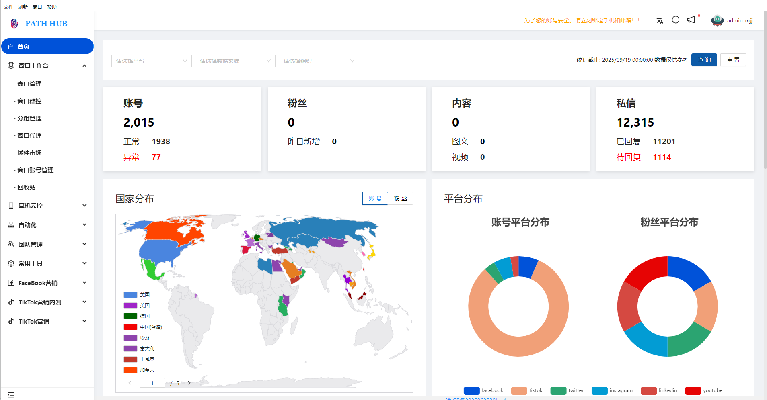

2.窗口工作台
Path-hub窗口为需要进行多社媒账号操作、批量管理和自动化任务的用户提供了有效的解决方案。
每个窗口都运行在一个独立的浏览器环境中，这意味着每个环境都有独特的指纹信息，通过在不同的窗口中进行不同的操作，可以模拟真实用户的行为，降低被平台检测到多账号操作的风险。用户可以在不同的窗口中登录不同的账号，进行多账号操作，而不会相互干扰。

2.1窗口创建
填写窗口名称、选择分组、配置代理后创建窗口。支持单个或者批量导入窗口。
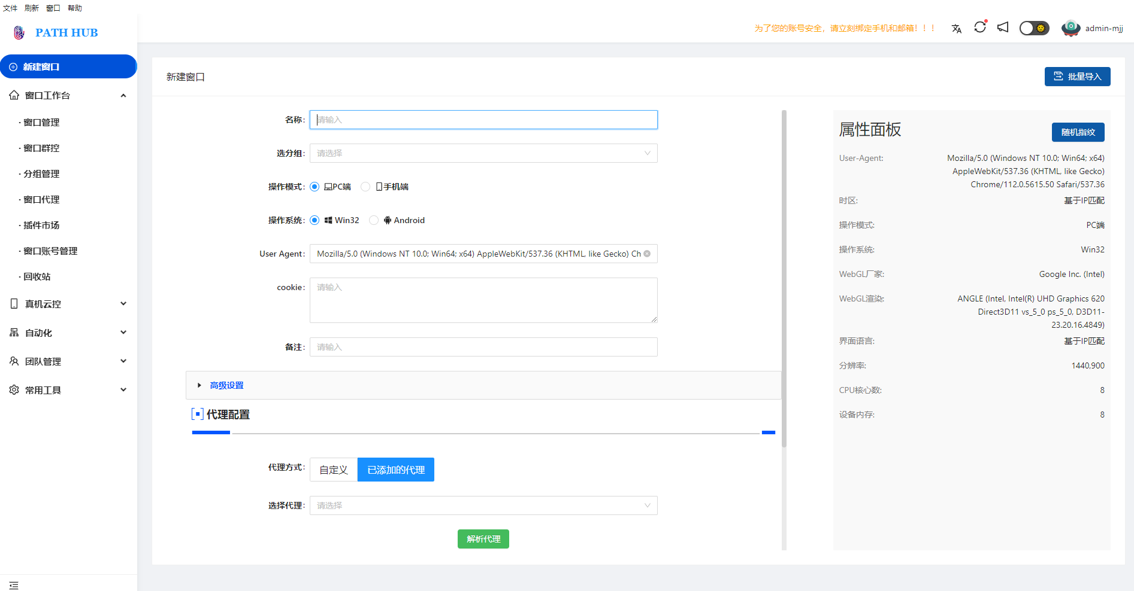

2.2窗口管理
管理所有窗口数据，支持对多个窗口进行批量管理，包括批批量打开、批量关闭、一键排序、转移、导出、设置常用等，窗口修改、删除等。
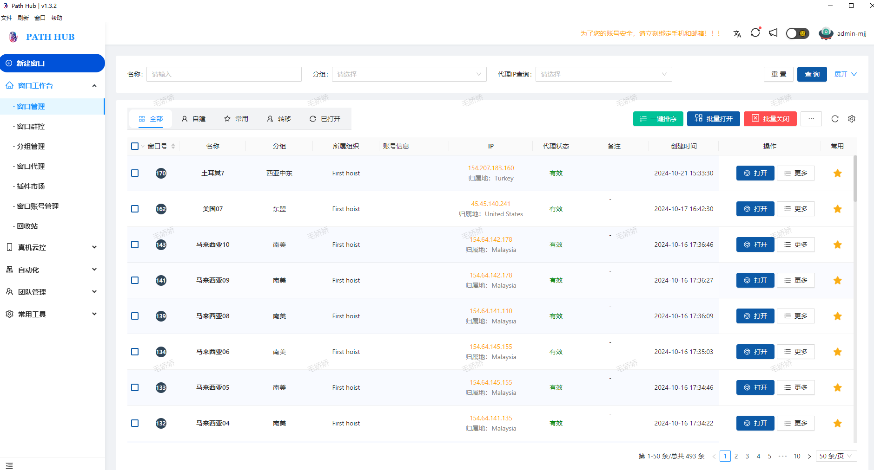

2.3窗口转移

将窗口的基础信息全部转移，支持单个和批量转移窗口。

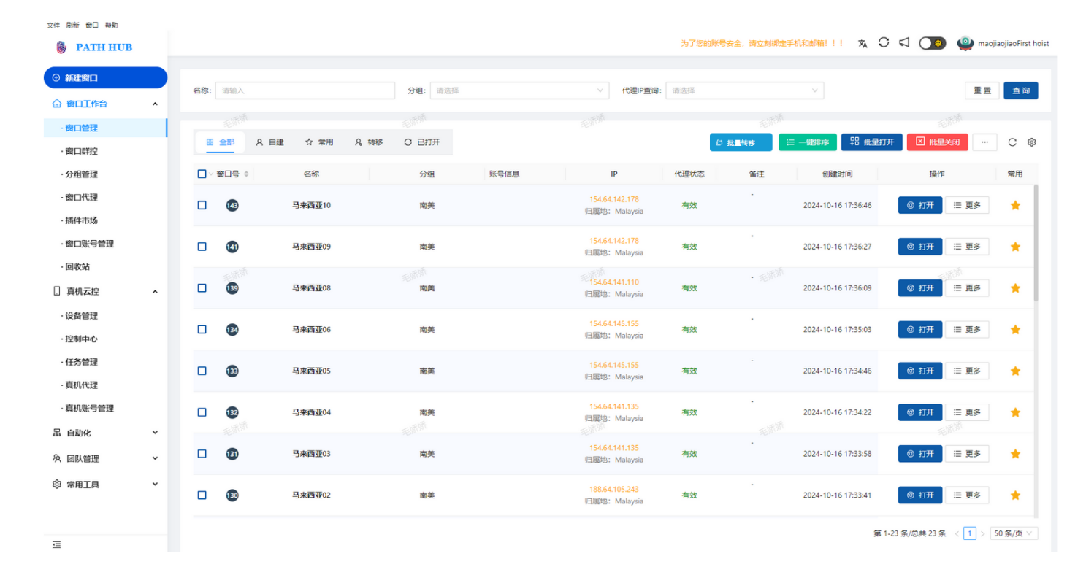
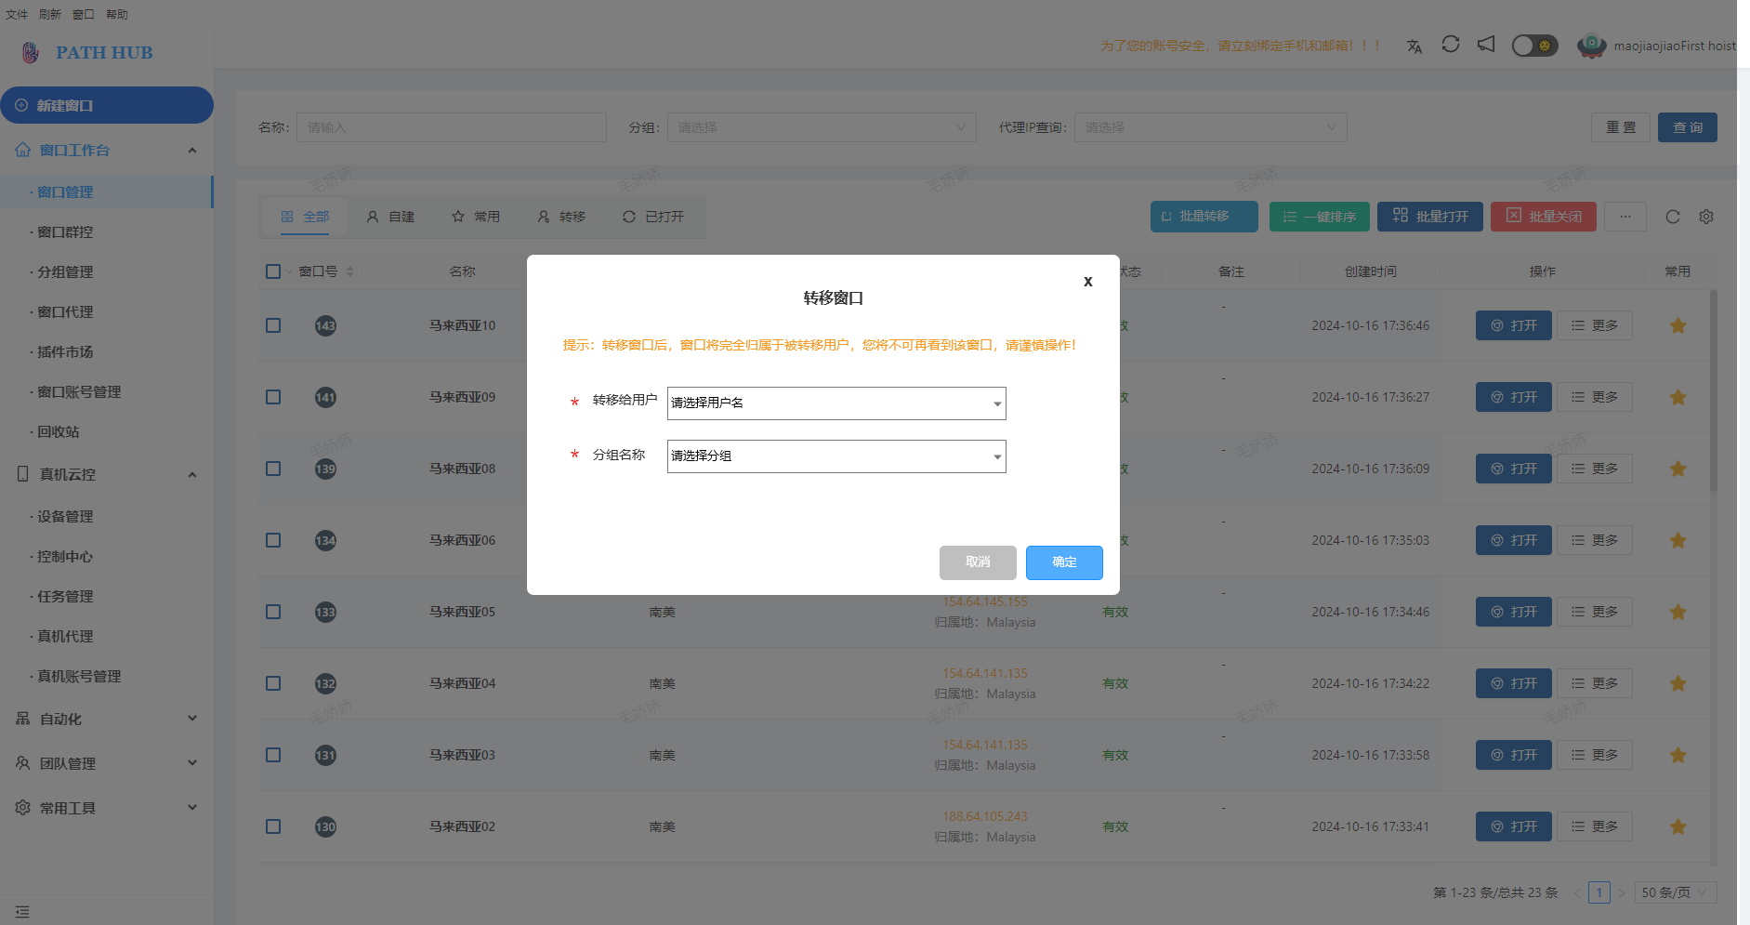

窗口列表中，点击账号信息中图标，可查询该窗口中绑定的所有社媒平台账号2fa
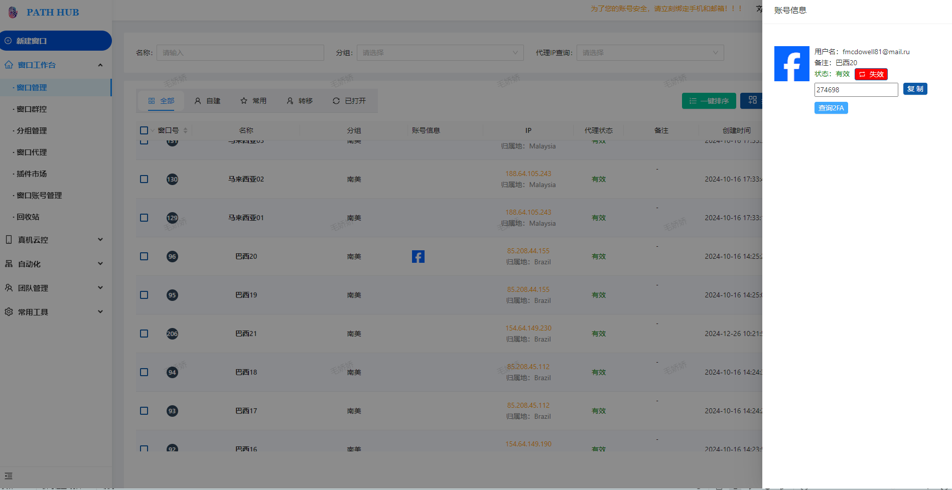

2.4窗口群控
浏览器支持窗口群控功能，通过设置一个主控浏览器窗口，实现同步主控窗口中所有鼠标键盘事件到多个被控窗口中。可以对所有浏览器窗口进行批量群控同步操作，包括窗口基础操作、窗口排列操作等。
在已打开的窗口中，选择需要设置主控的窗口，点击“设为主控”此时可见窗口状态为“主控”，勾选需要群控的窗口后点击“开始同步”即可。此时主控的窗口顶部呈黄色展示。
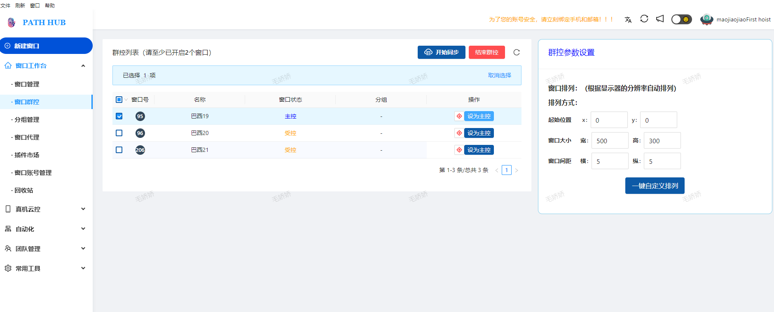
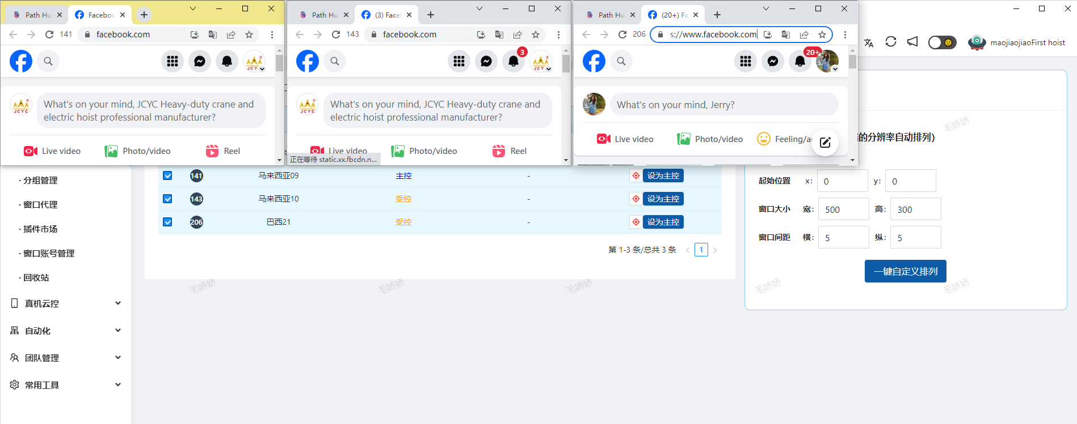
点击右上角“结束群控”即关闭群控窗口，如下图所示：
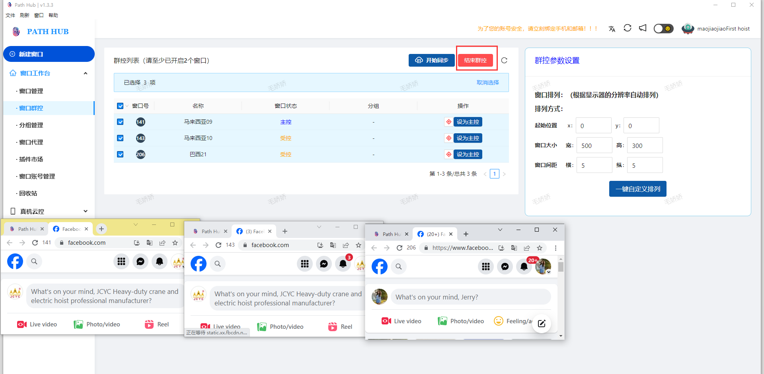
系统还支持对群控窗口排列布局调整，系统会根据用户输入窗口起始位置、窗口大小、窗口间距等参数一键自定义排序。

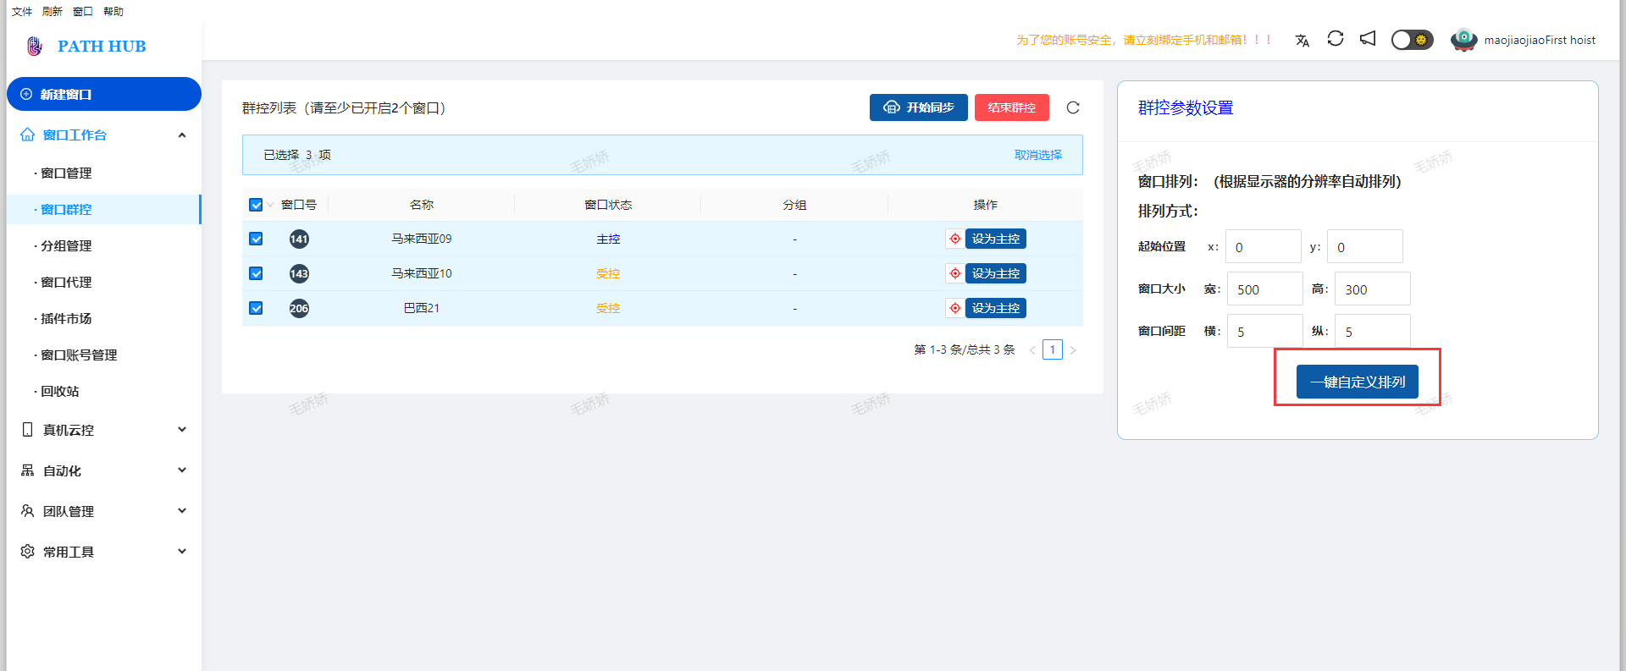

2.5分组管理
可以为窗口创建特定分组，窗口和分组的绑定，通过分组快速切换到相关的窗口，而不必在多个标签或窗口之间搜索，点击“添加分组”，输入分组的名称、备注即可。同时支持对分组的修改和删除。
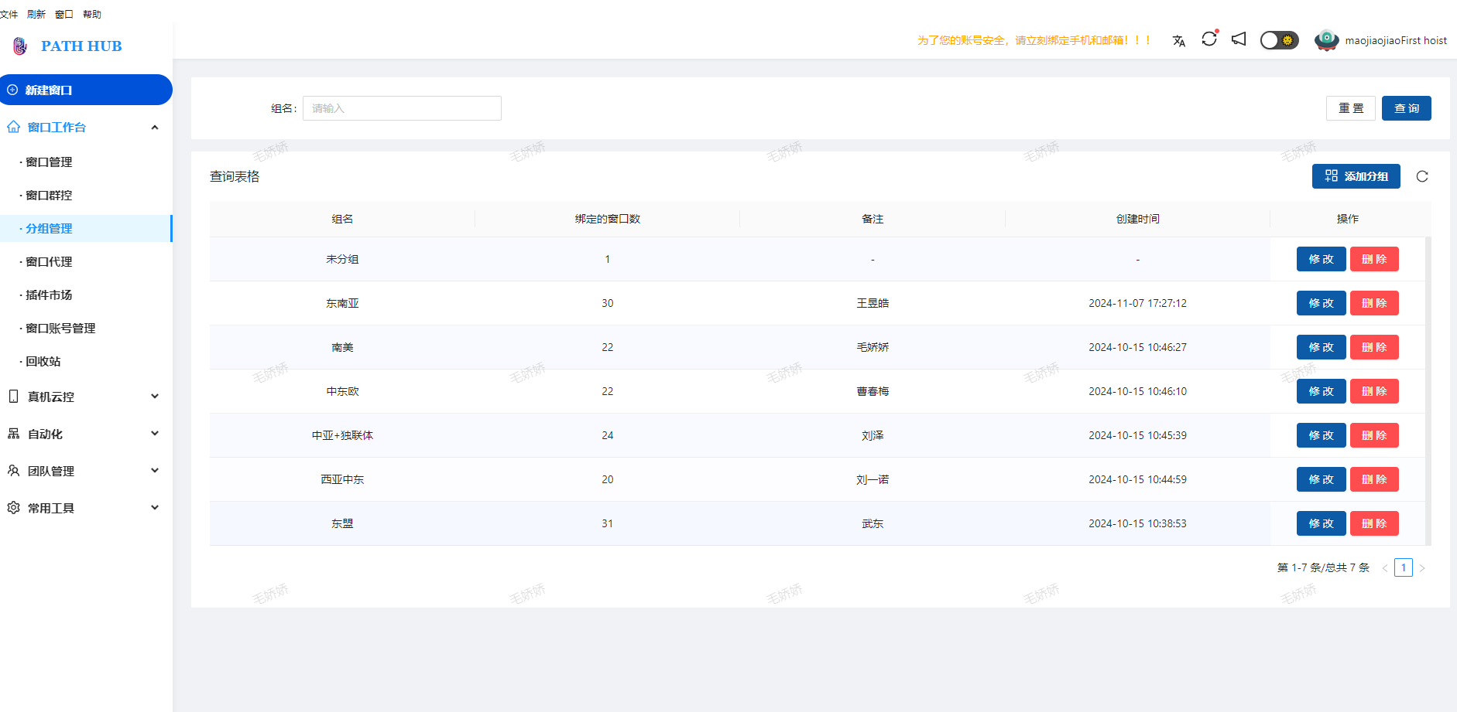

2.6窗口代理
用户可以管理代理的状态、归属地、状态、过期时间等，允许单个和批量添加代理，允许修改、删除和检查代理状态。
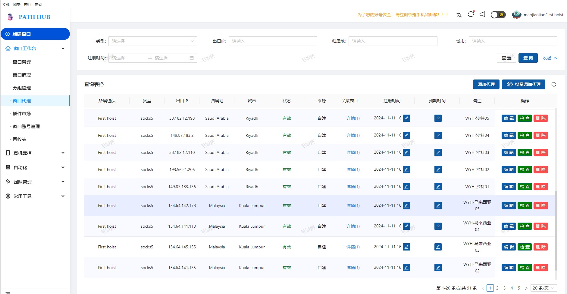

2.7插件市场
浏览器插件市场提供了多样化的工具和应用程序，包括谷歌翻译、deepl翻译、身份验证器、广告拦截等工具等插件，提高工作效率，也支持用户上传插件，满足特定的工作需求。
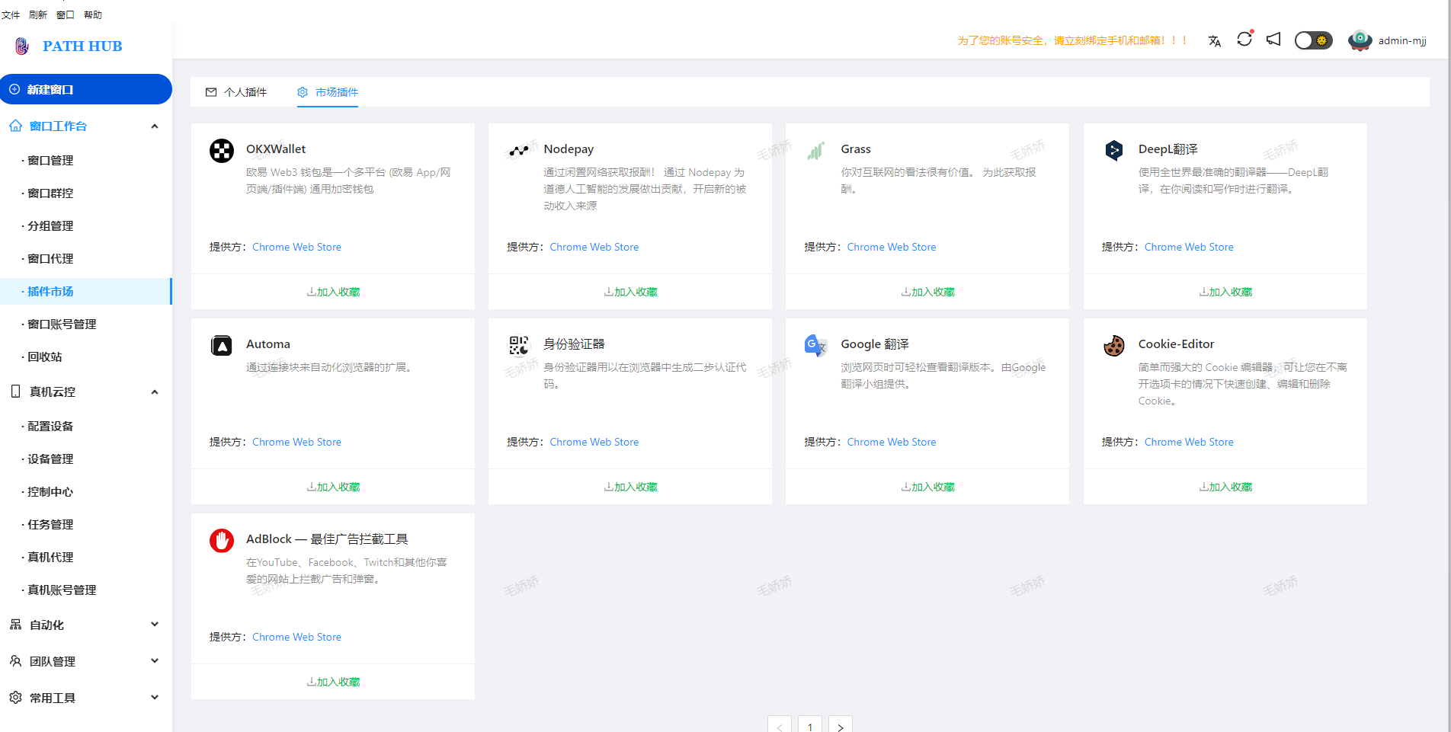

2.8窗口账号管理
支持对所有社媒平台账号的的管理，支持单个录入、批量导入、单个或者批量同步到真机账号，修改和删除。
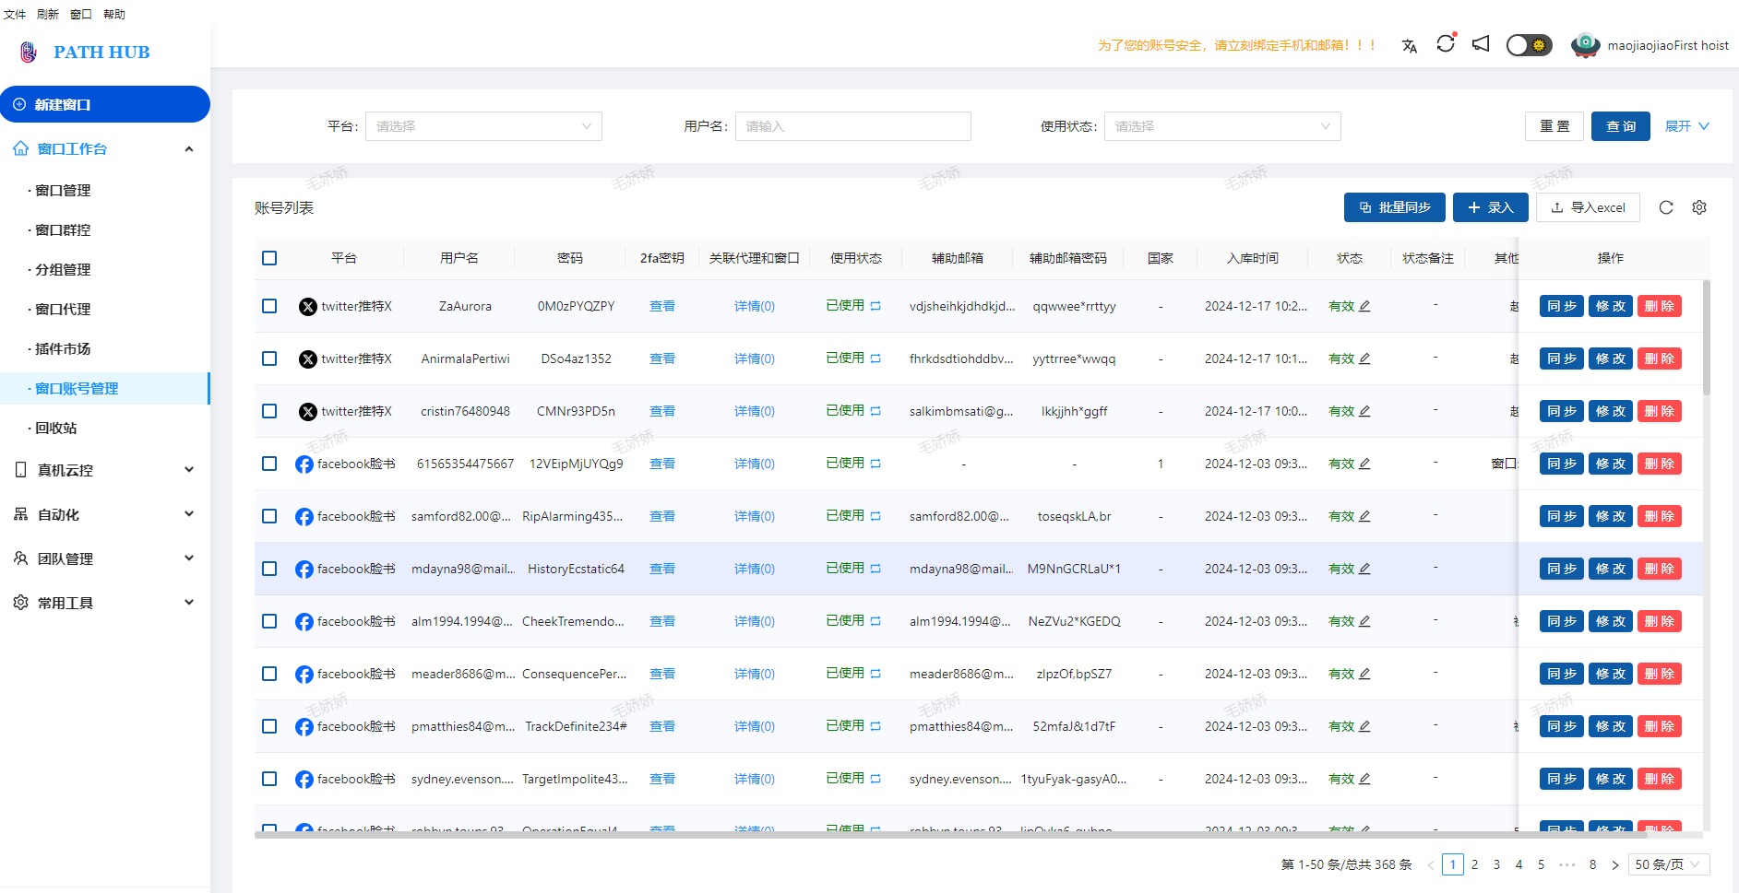

2.9回收站
浏览器窗口删除后，回收站可以暂时保存，用户可以从回收站中恢复数据，避免因误操作而永久丢失。 点击窗口后的“恢复”即可完成。

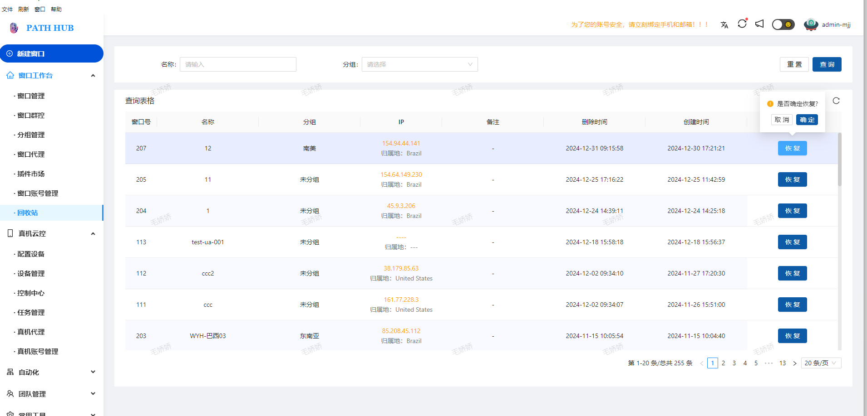

2.10站内信
消息类型包括手机、代理、套餐续费和到期的提示，可跳转至具体页面查看详情。
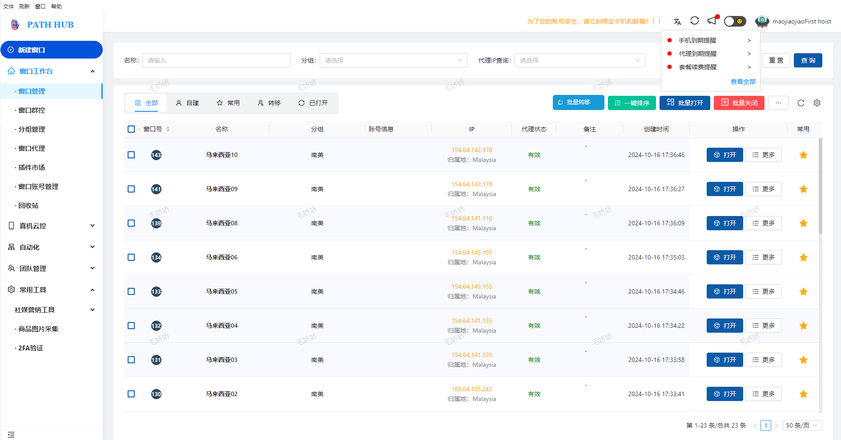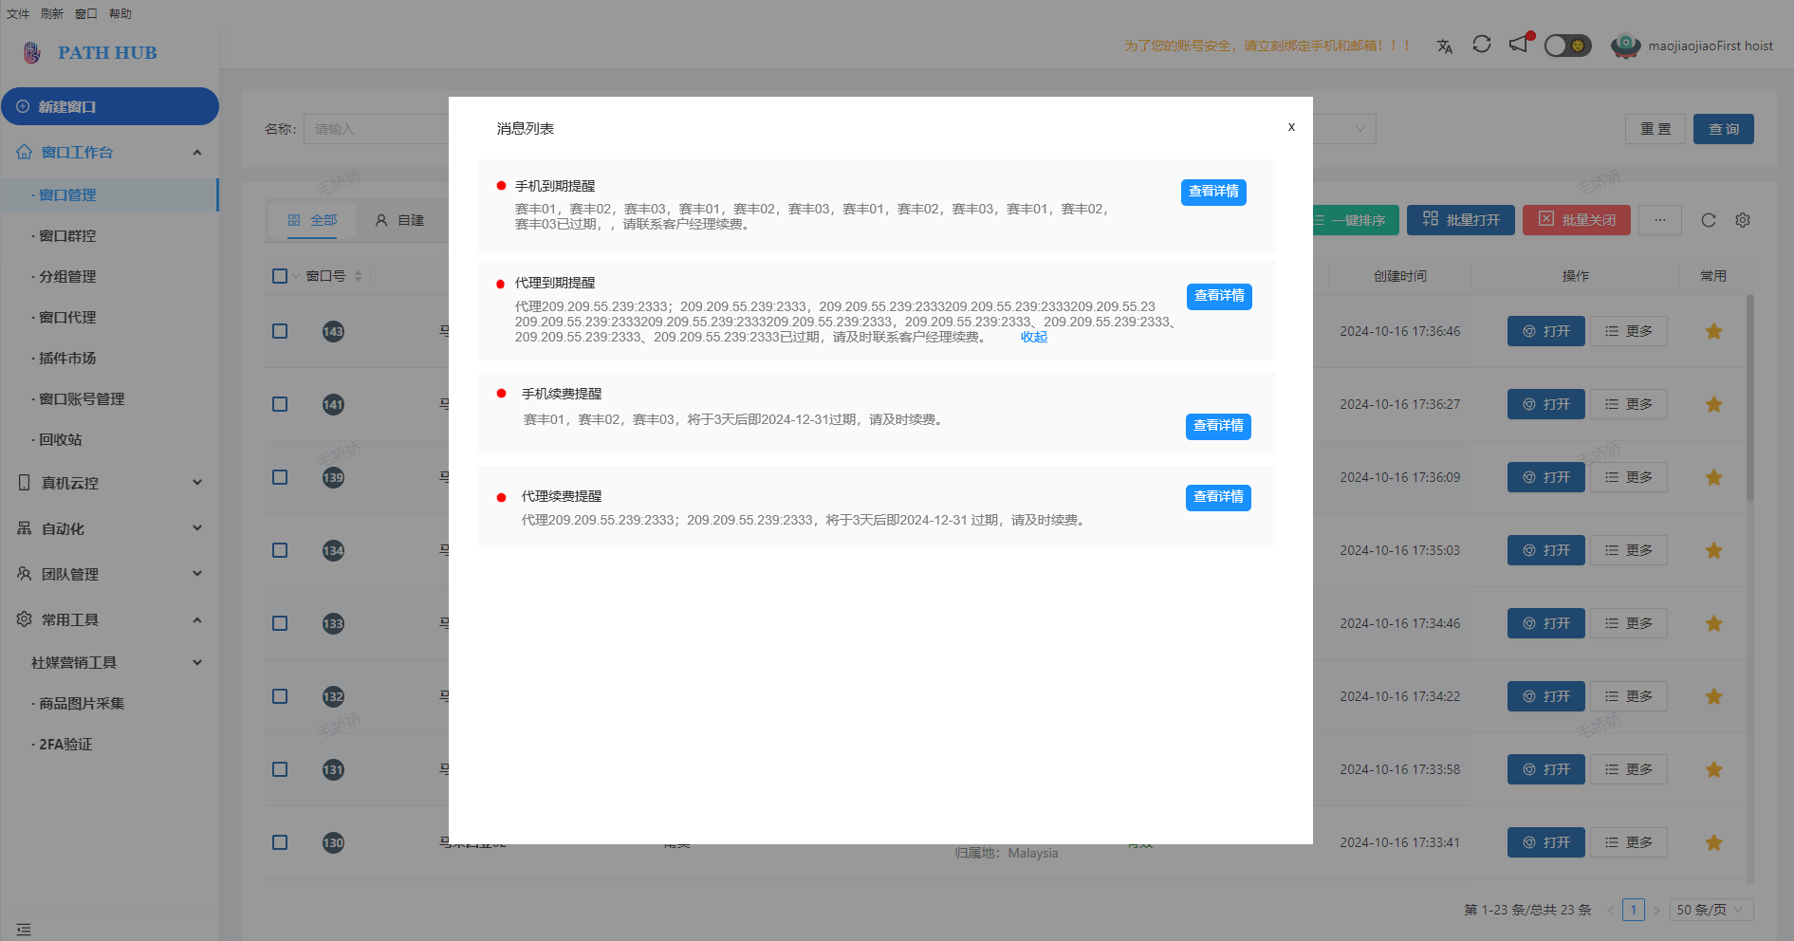

3.自动化

3.1窗口RPA任务
Path-hub窗口提供RPA自动化任务，工作流包括facebook公共主页发帖、facebook个人主页发帖、facebook公共主页发快拍（reel)视频，twitter发帖、twitter自动养号，用户可以根据需求创建rpa任务，截图查看运行结果，大幅提升工作效率，减少人工错误。
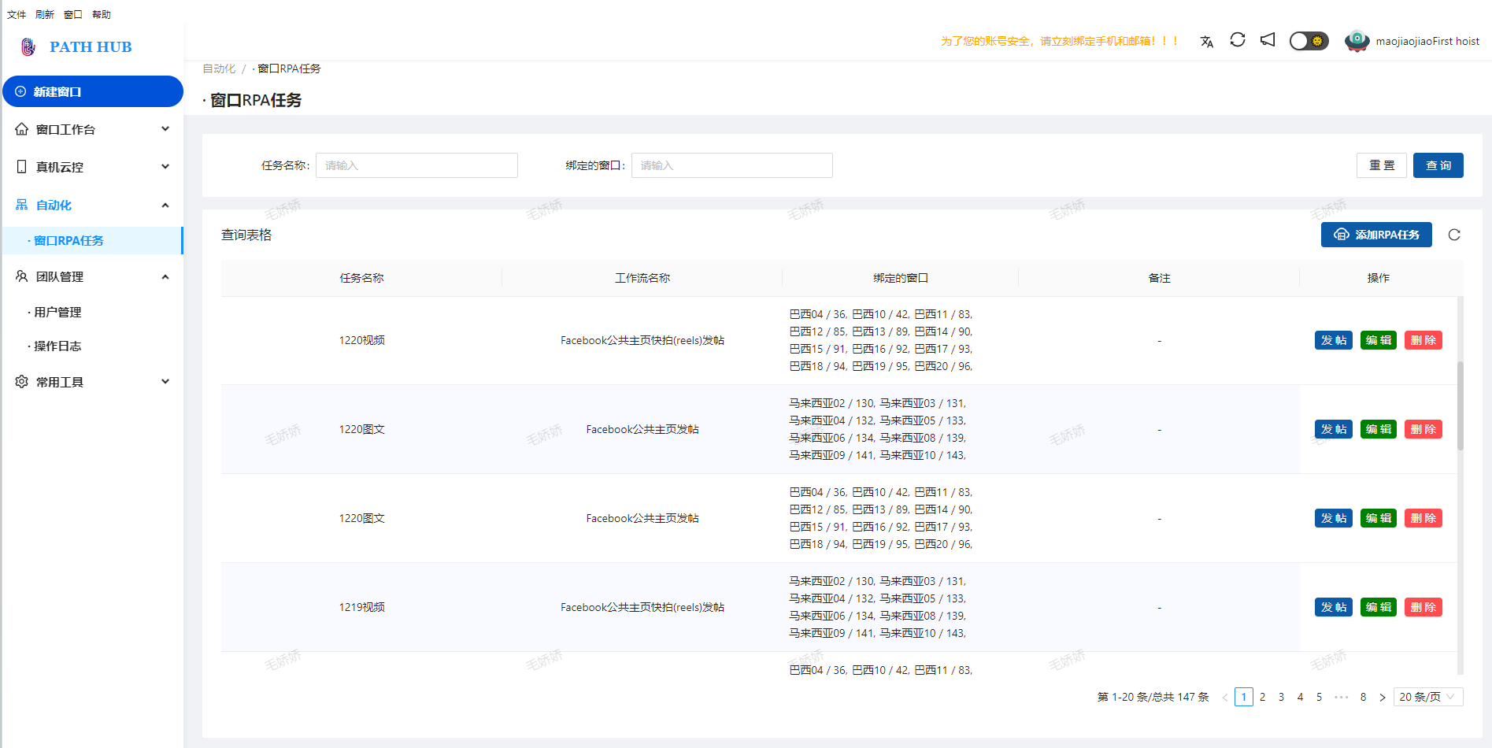

3.2facebook公共公主发帖
打开facebook网址，切换到公共主页发布图文、视频帖子，并截图查看运行结果。
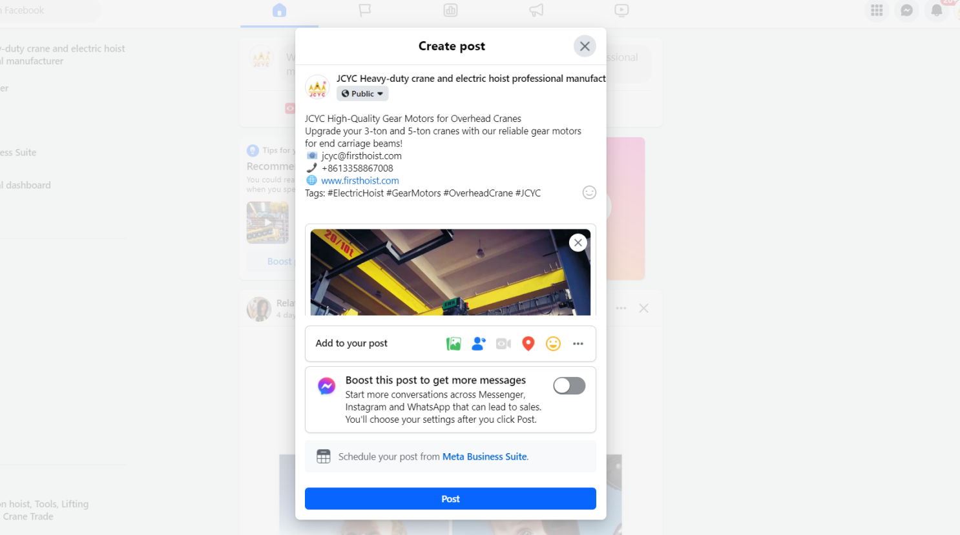

3.3facebook公共主页发快拍（reel)视频
打开facebook网址，切换到公共主页发布reel视频，并截图查看运行结果。

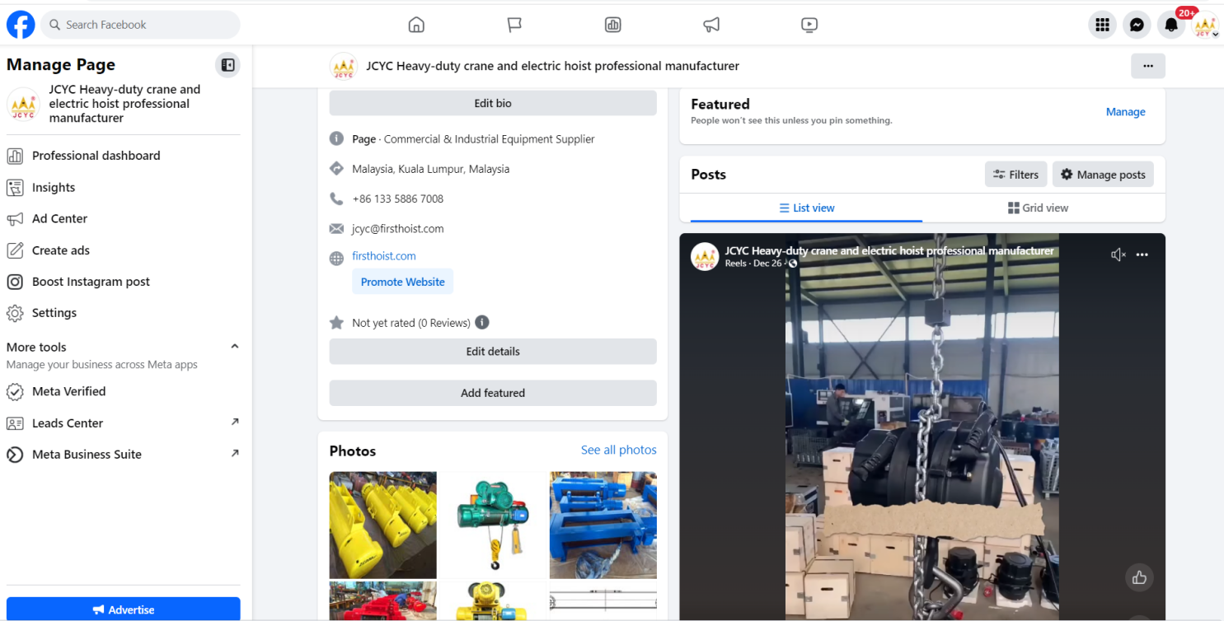

3.4Facebook个人主页发帖
打开facebook网址，切换到个人主页发布图文、视频帖子，并截图查看运行结果。
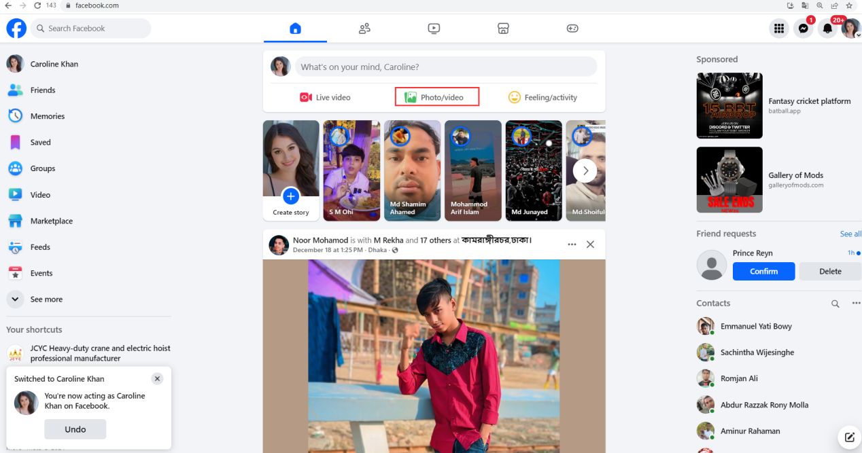

3.5twitter发帖
打开twitter网址，发布图文、视频帖子，并截图查看运行结果。
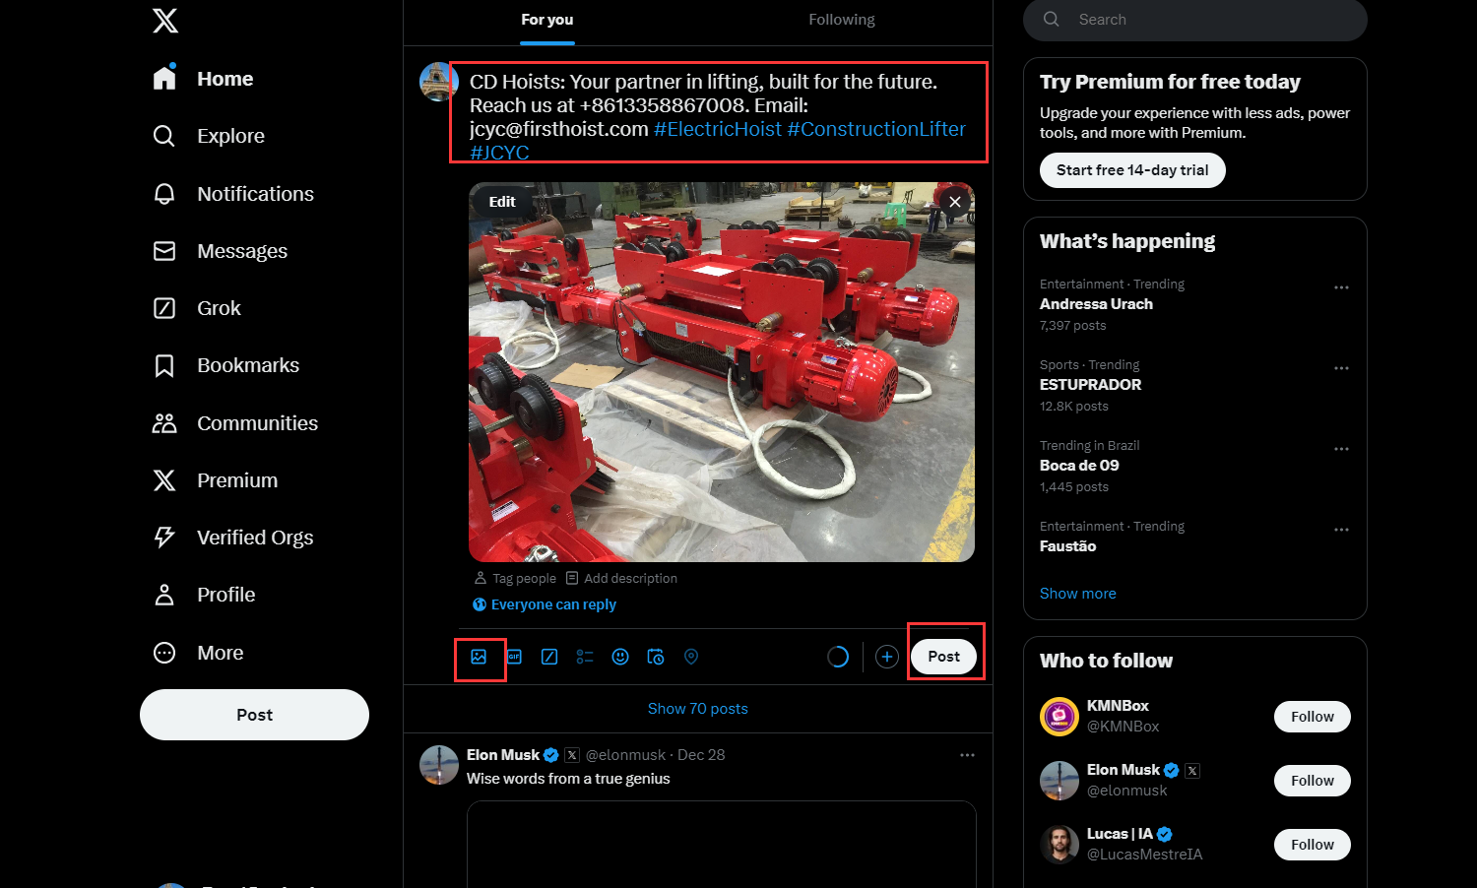

3.6AI生成文案
在创建好的任务发帖页面中，选择【AI文案】>点击【AI文案编辑】，再弹出的页面中描述需要生成的内容后，将自动生成内容，再上传相关的图片或者视频后既可以发布任务并开始执行任务。
注意事项：
1）AI内容将根据选择的窗口生成对应数量的文案内容
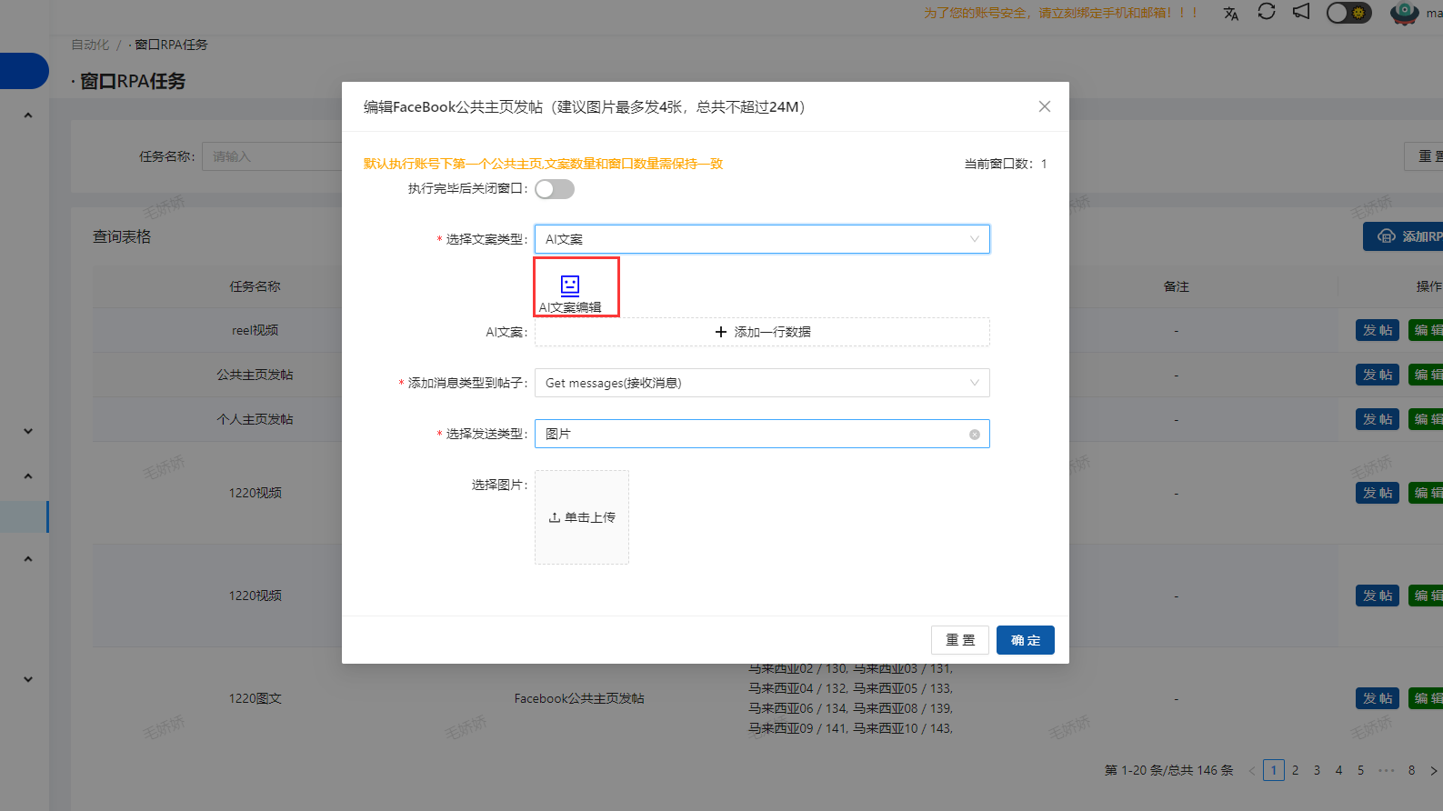
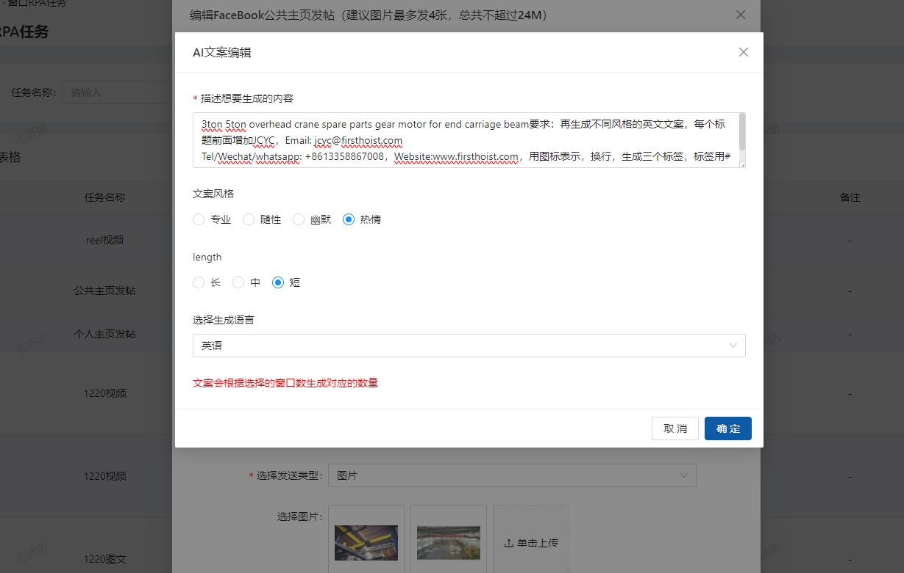

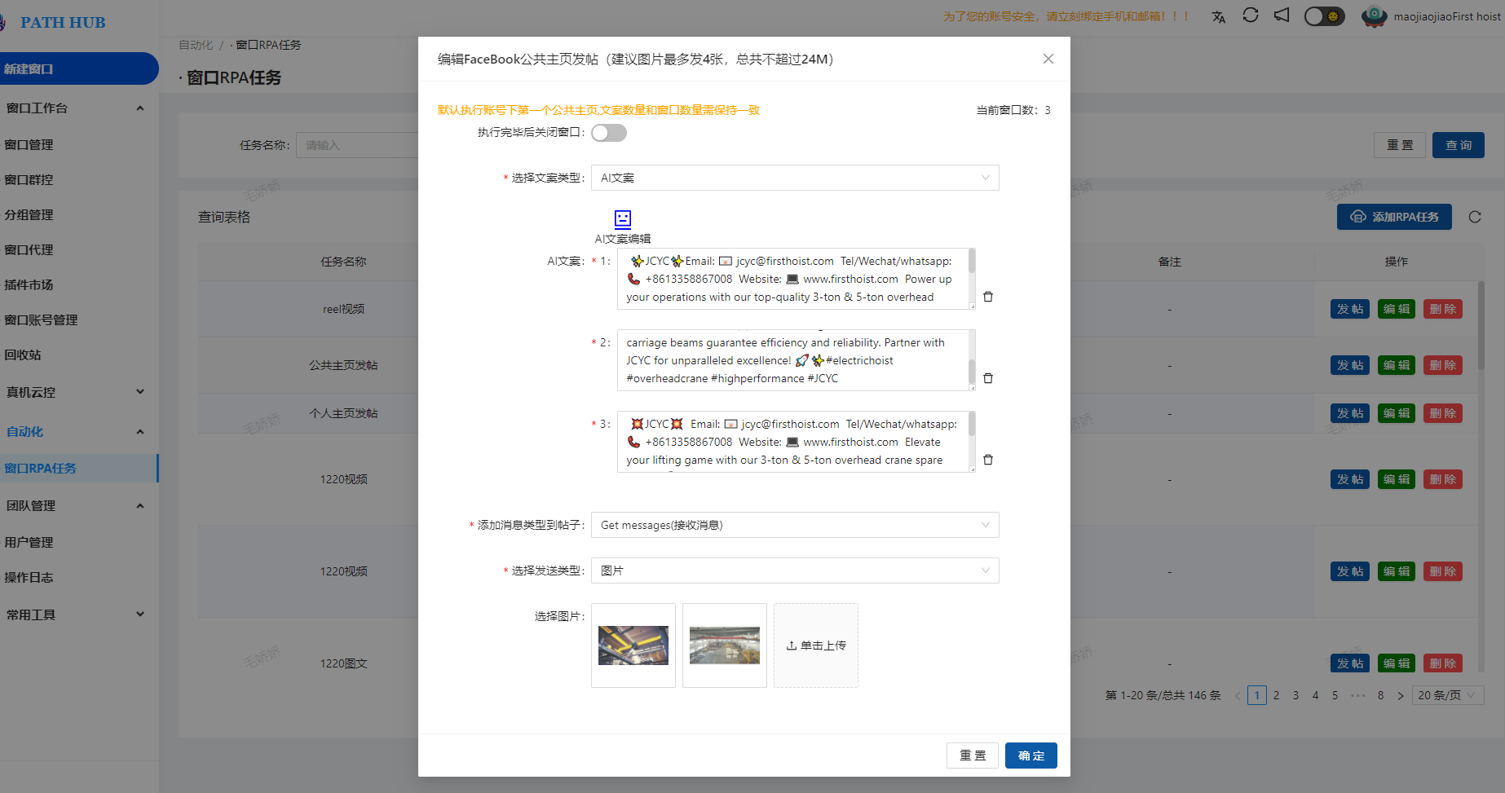

4.团队管理

4.1用户管理
系统支持创建用户组，添加成员、启用/禁用账号，重置密码等功能，通过账号管理，管理员可以精确控制用户的访问权限，限制对敏感信息的访问。
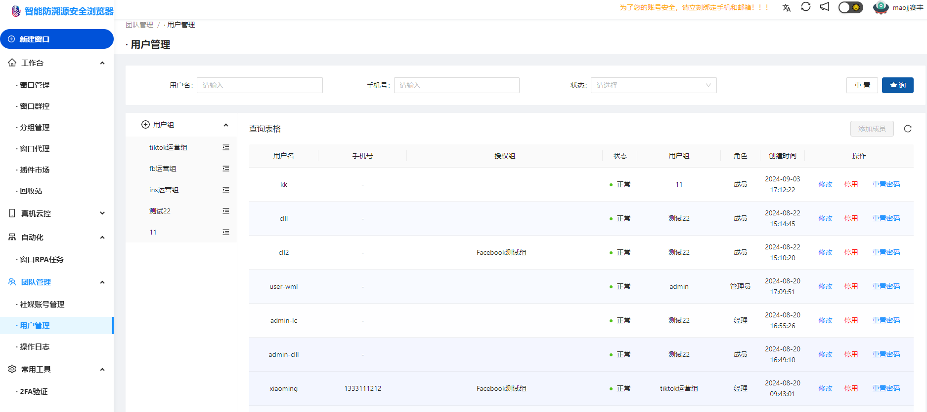

4.2 用户组权限
浏览器支持创建用户组，为每个用户组设置独立的权限。通过权限分配，可以限制对敏感数据和关键功能的访问，减少安全漏洞和未授权访问的风险，权限分配有助于明确各个用户或角色的责任和职责，便于追踪和管理。
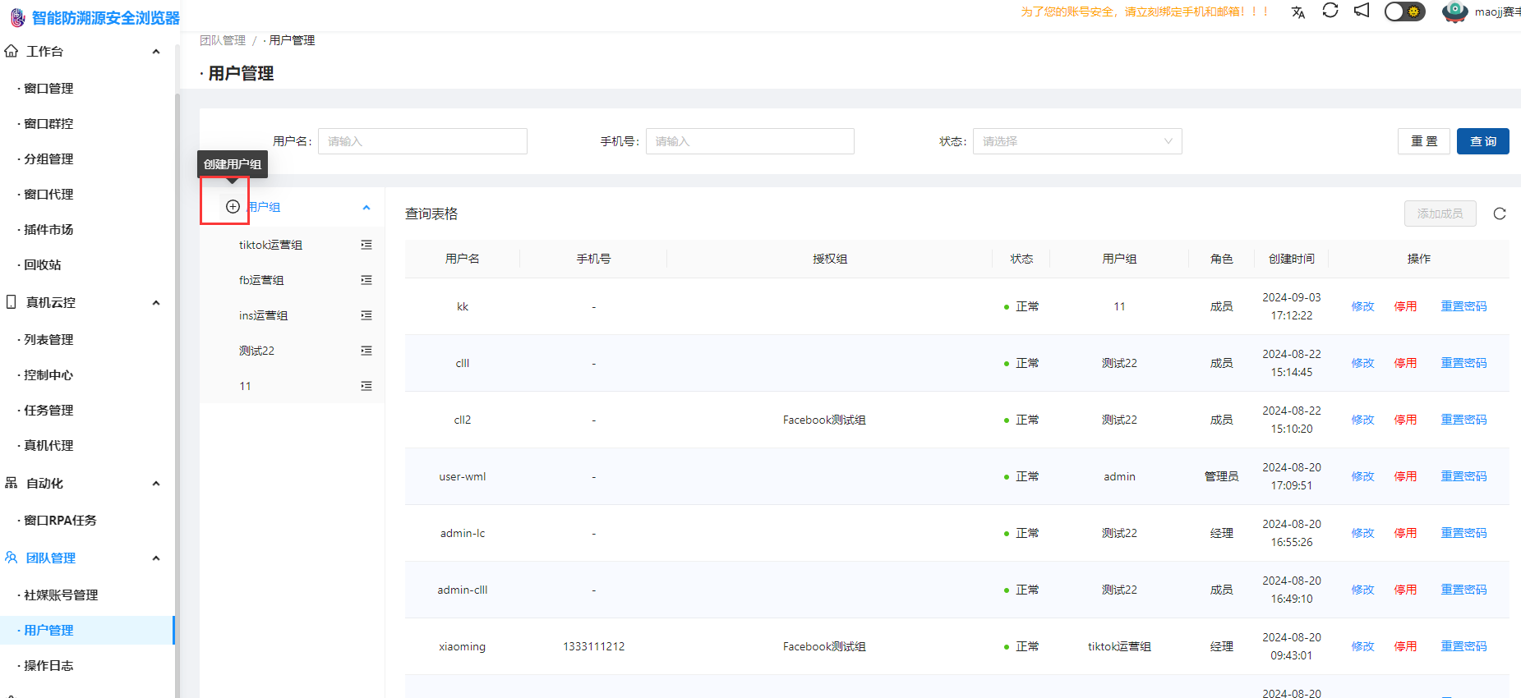
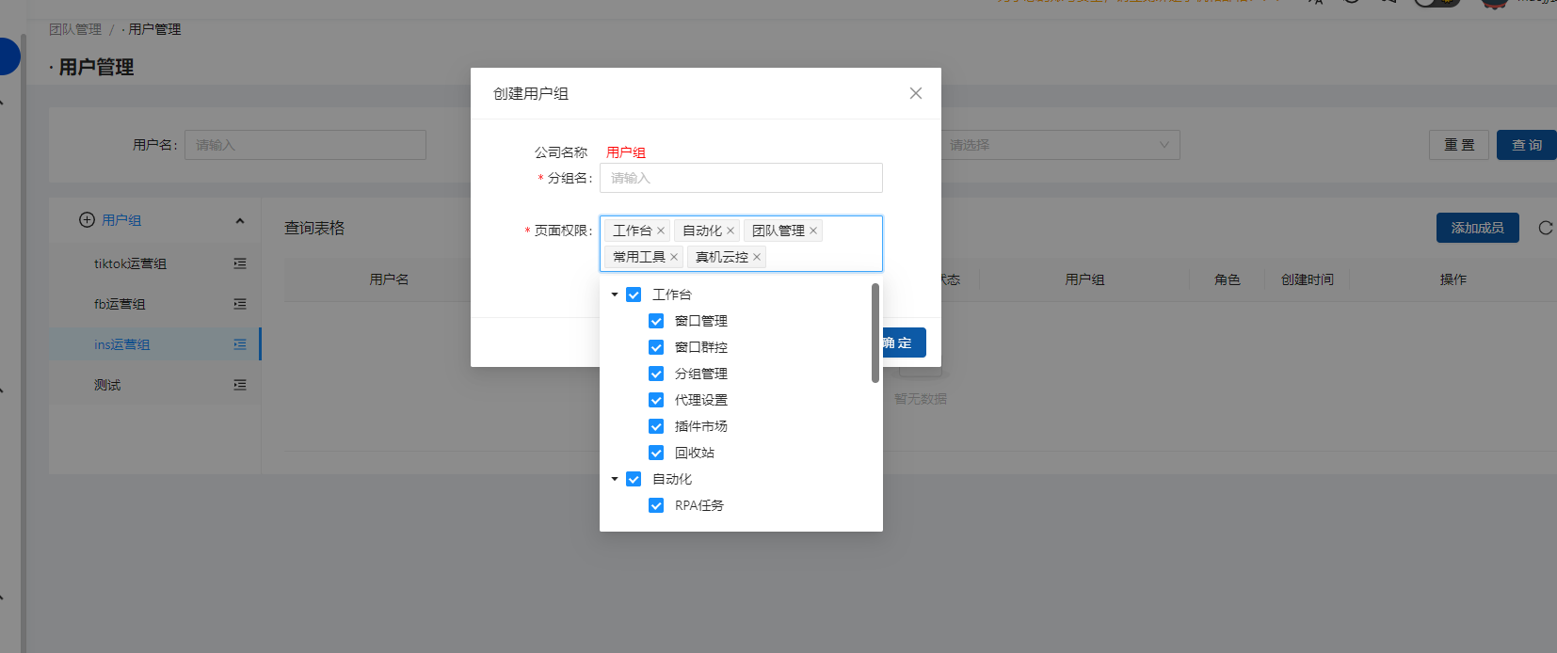

4.3添加成员
系统支持成员添加、管理和权限分配，确保只有授权用户才能访问特定的数据，通过有效的账号管理，可以减少与账号相关的支持请求，节约人力资源成本。
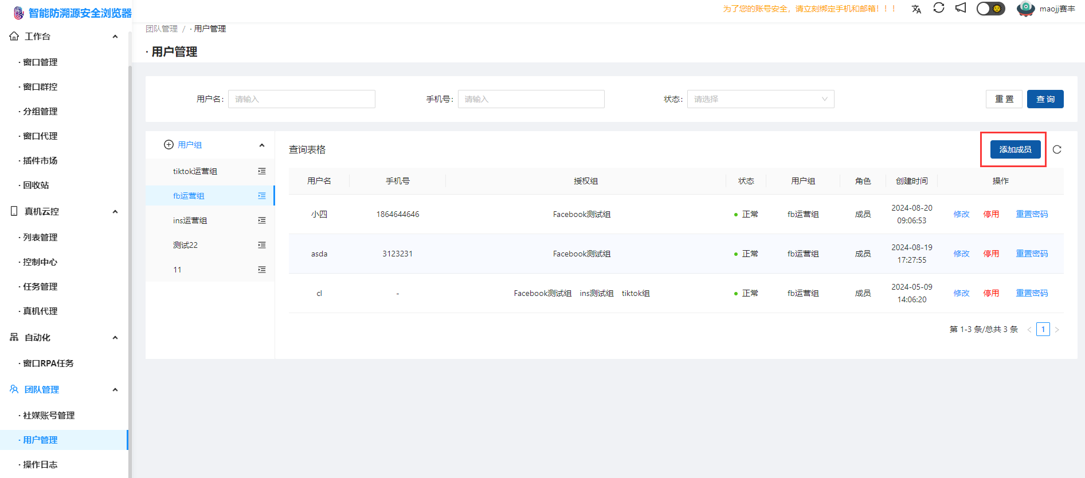

4.4启用/禁用账号
浏览器支持对系统账号的启用或者禁用，可以帮助管理员工或成员的访问权限，防止数据泄露。
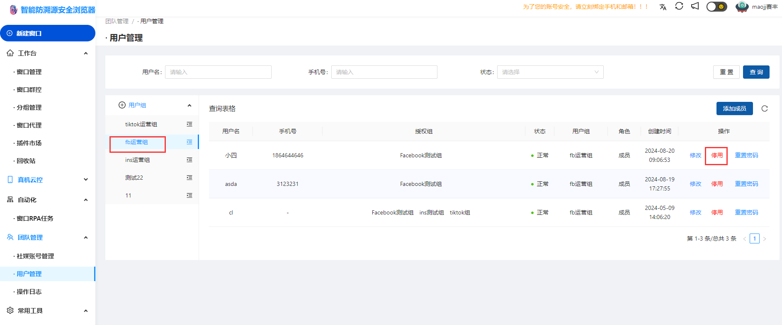

4.5重置密码
系统支持对账号重置密码，保护账户安全。
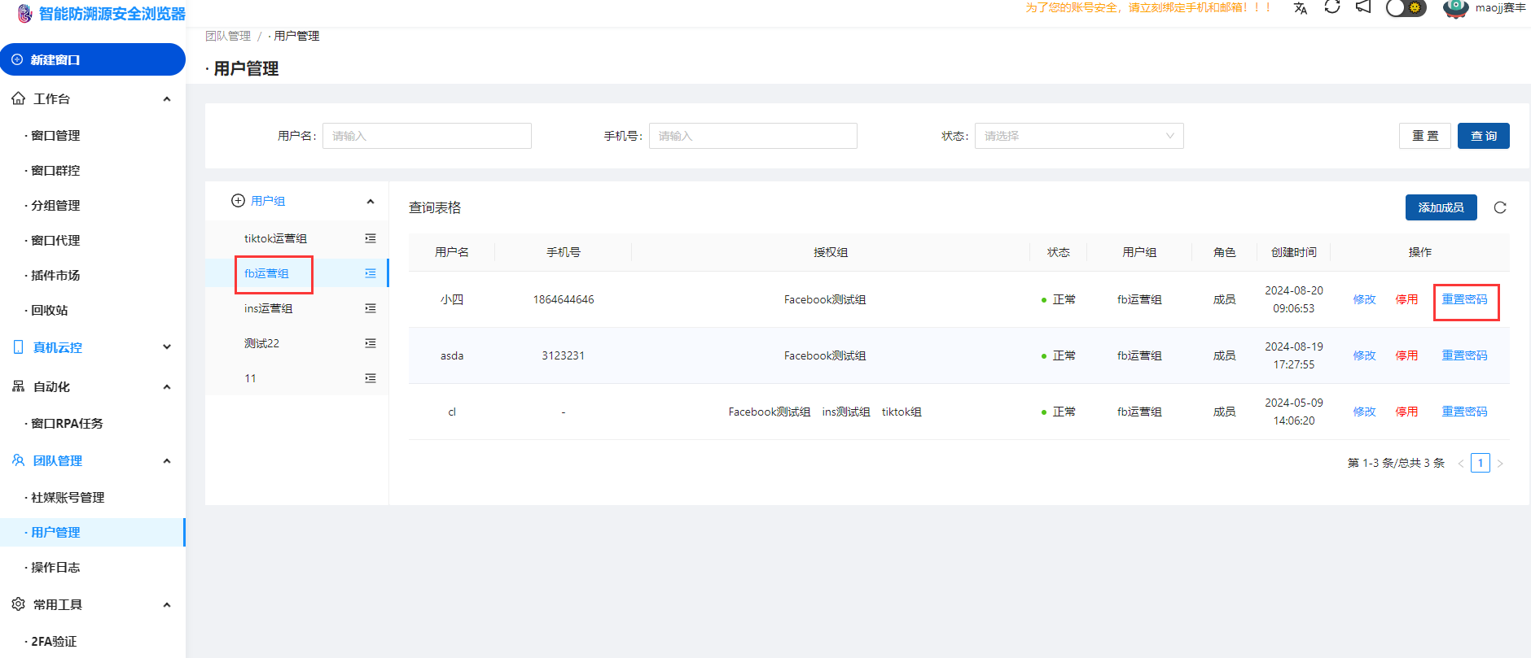

4.6操作日志
查看登录用户在系统中的所有操作日志
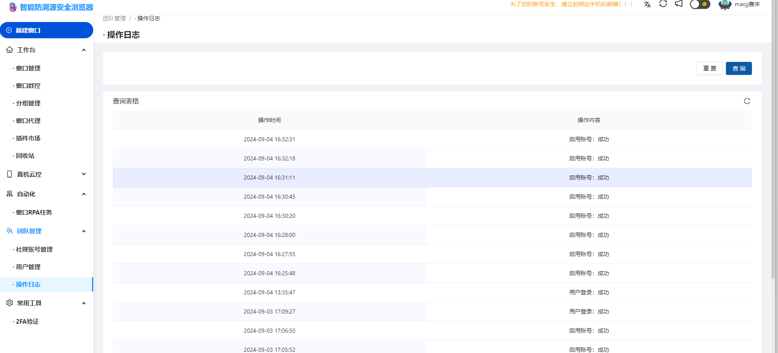

5.常用工具
为社媒平台发布营销内容提供的自动化工具，支持定时发发布和立即发布，通过自动化重复性任务，从而降低运营成本，提供工作效率。
支持查看待发布、发布中、已发布、发布失败、取消发布的任务。
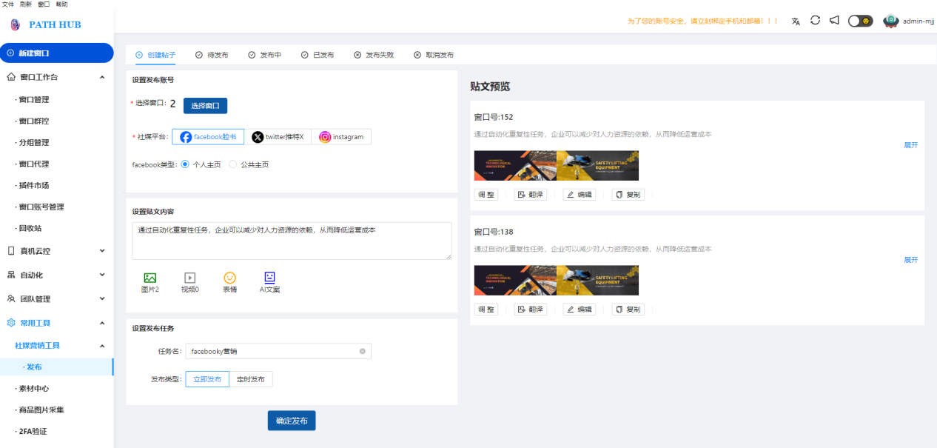

5.1社媒营销工具
社媒平台包括facebook\ins等发布内容。
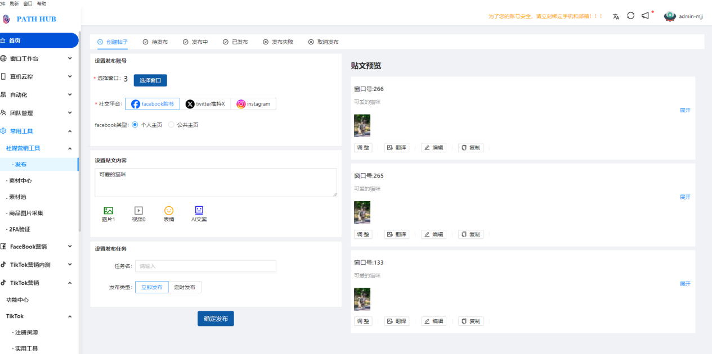

5.2素材中心
素材库管理，支持单个或批量添加、批量删除素材，支持图片、视频、在执行rpa任务时可调用此处的素材进行创建任务。

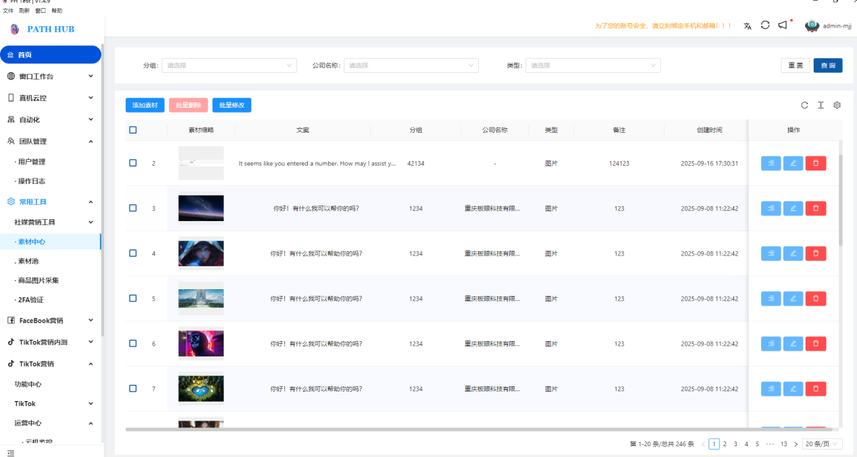

素材文案至支持自定义和ai生成。
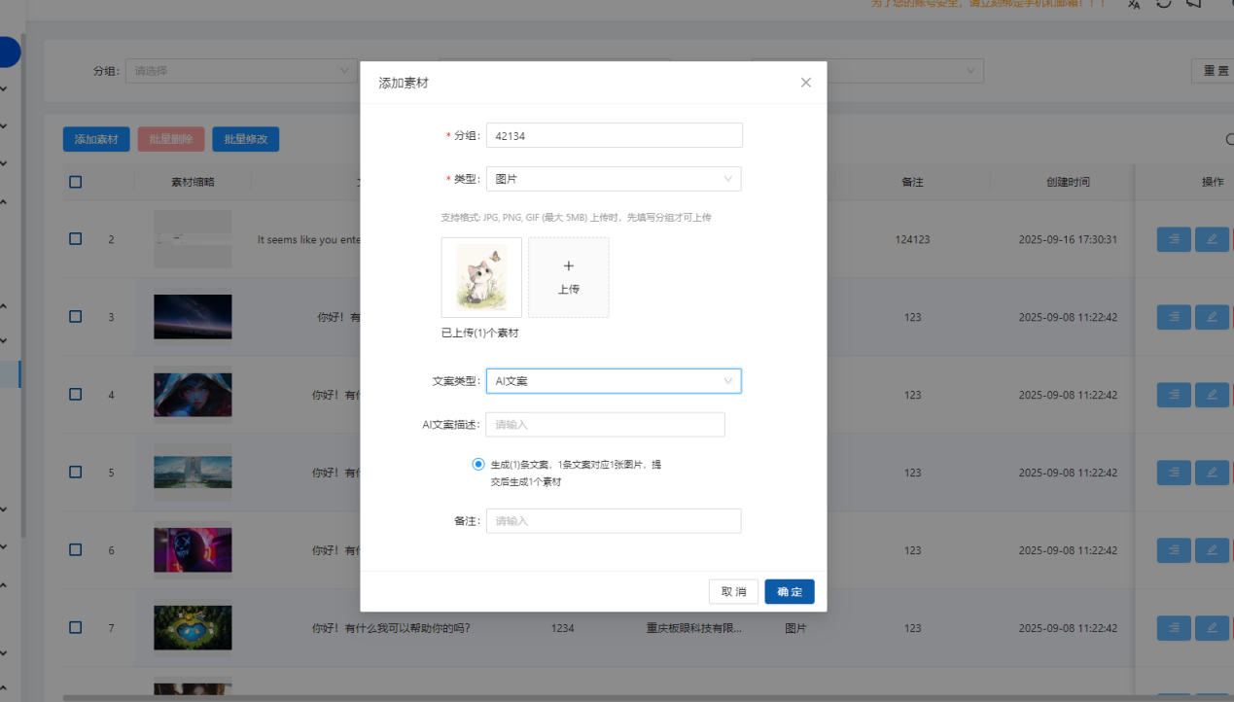

5.3素材池
单个分组或者多个分组素材的集合，后续任务执行时可以灵活调度池子中的素材。
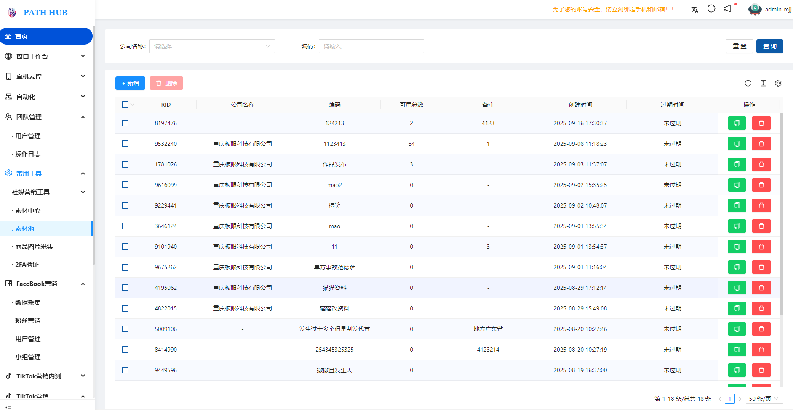
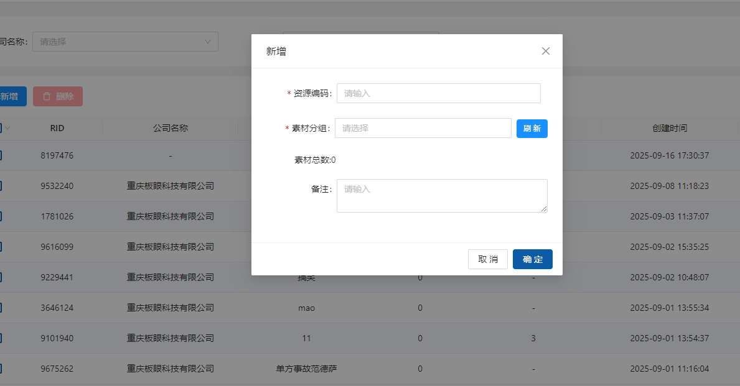

5.4商品图片采集
为社媒营销提供阿里巴巴国际站平台商品图片、视频批量采集的功能。
将商品链接单个或者批量添加到采集列表中，设置保存路径，点击开始下载即可开始采集任务，可查看采集任务的状态。
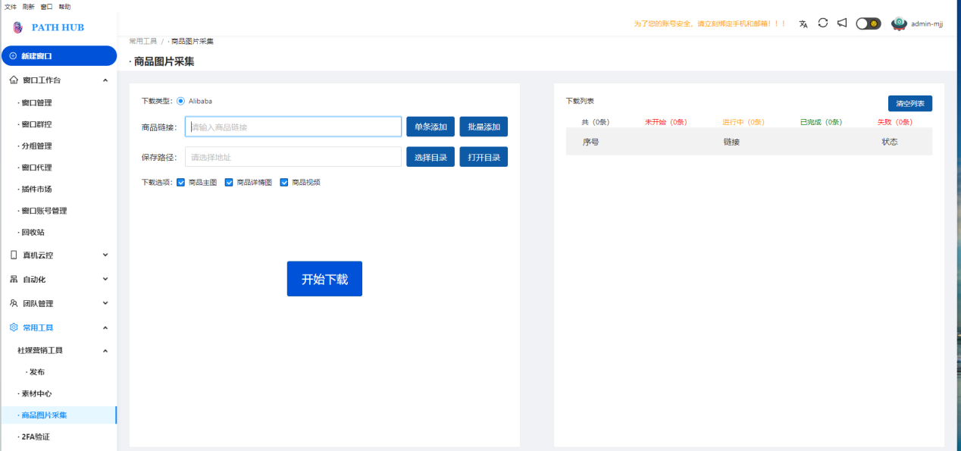
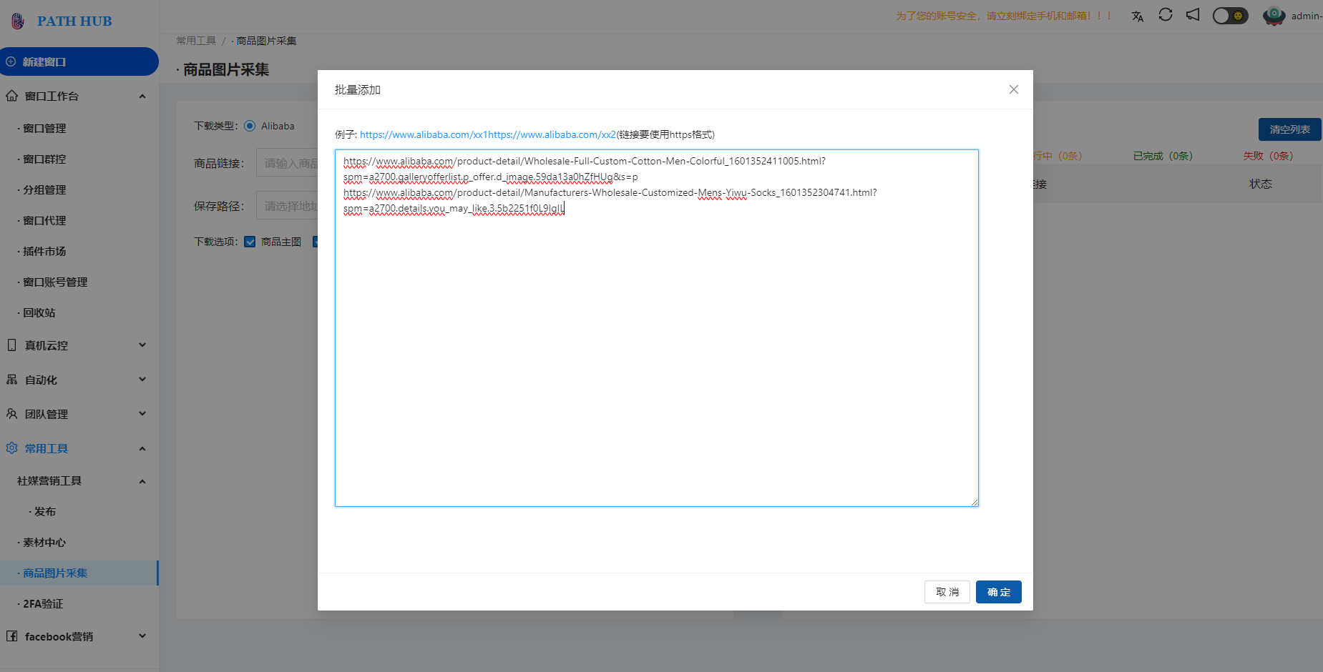

5.5 2FA验证
系统支持输入2FA秘钥换取验证码功能，验证码的生成和验证过程自动化、便捷化，减少了人为操作错误的可能性，同时动态验证码也保障账户的安全性。
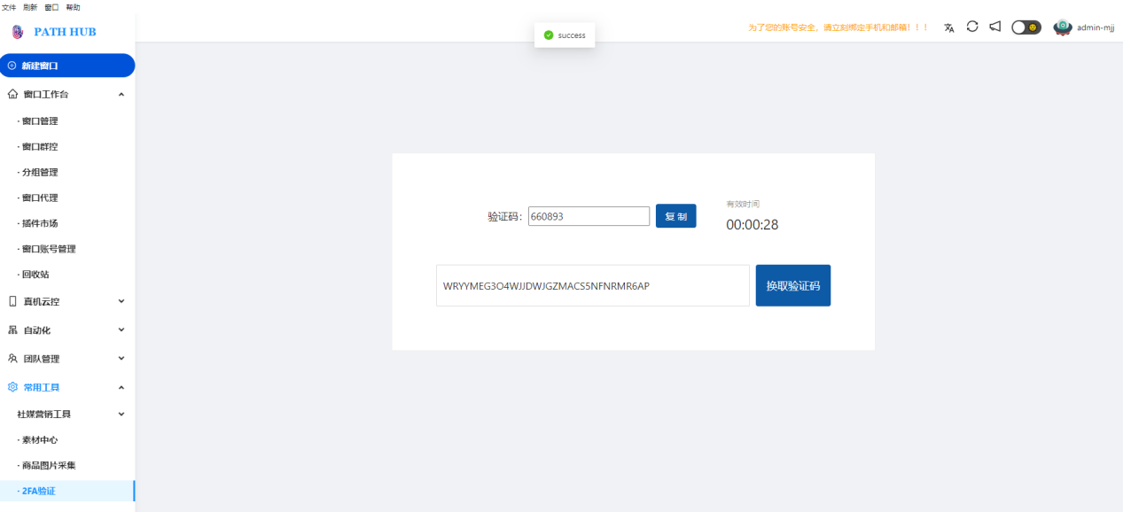

6.facebook营销
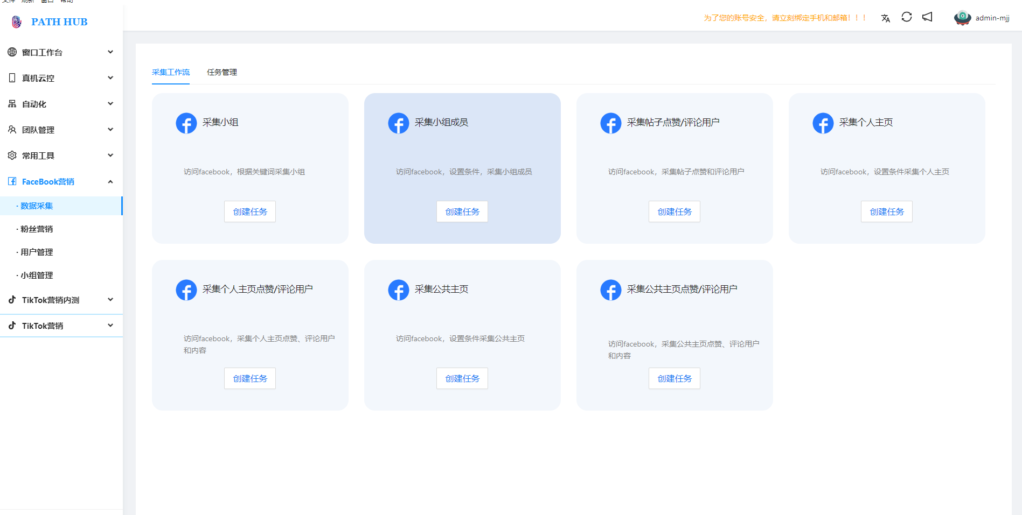

6.1数据采集

6.1.1采集小组
设置采集条件和执行窗口，rpa任务自动采集facebook小组数据。采集后的小组可以同步采集小组成员，同步执行小组发帖或者添加小组营销。
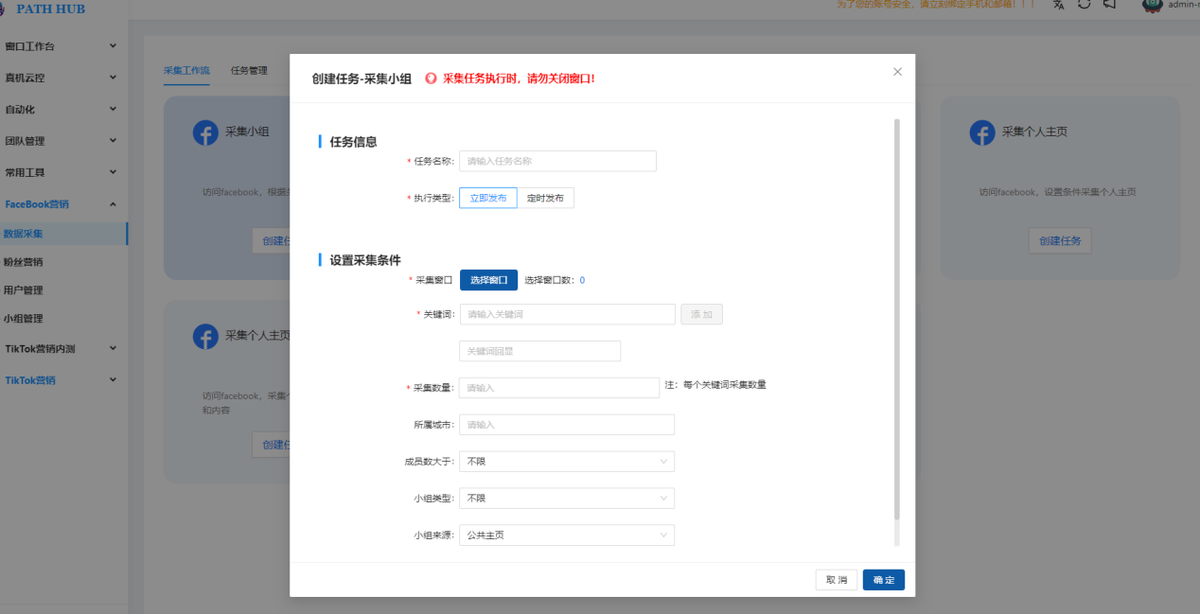

6.1.2 采集小组成员
设置采集条件和执行窗口，rpa任务自动采集facebook小组成员数据。采集后的用户可以同步到个人主页发消息或者加好友营销。
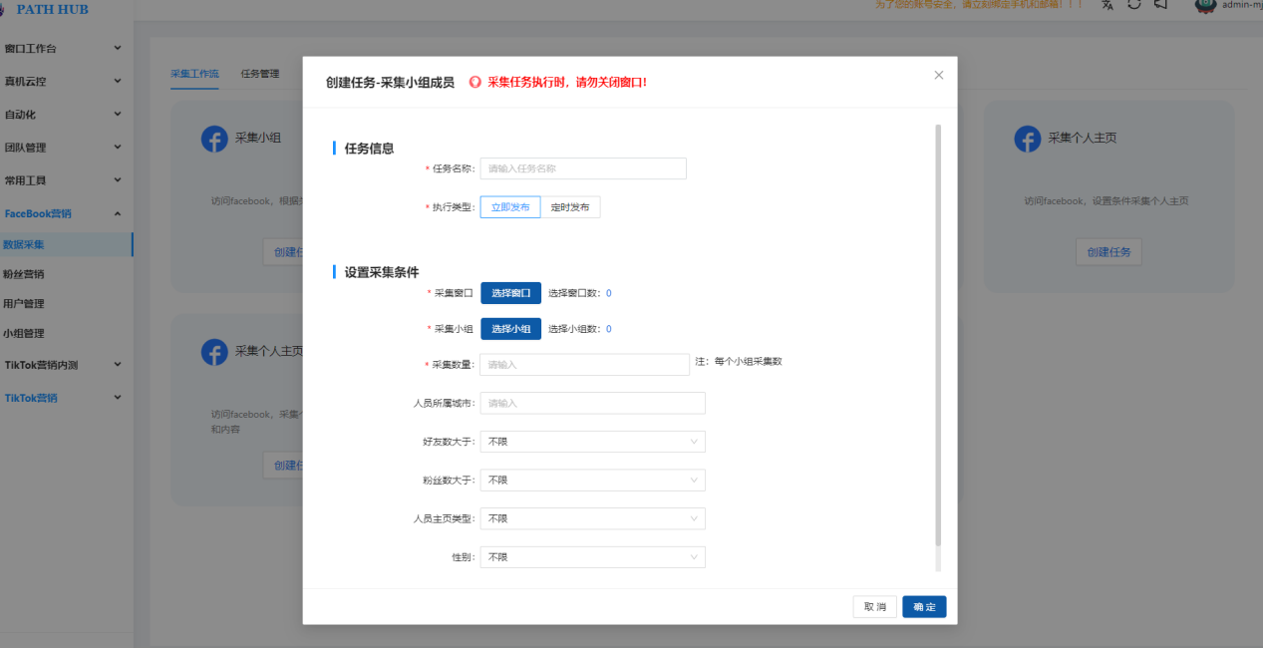

6.1.3 采集帖子点赞/评论用户
设置采集条件和执行窗口，rpa任务自动采集帖子的点赞和评论的成员数据。采集后的用户可以同步到个人主页发消息或者加好友营销。
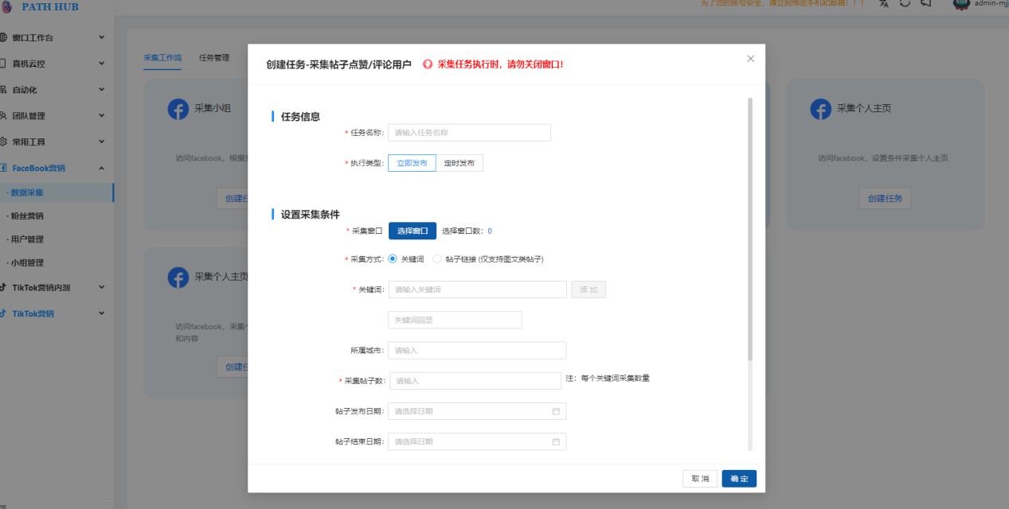

6.1.4 采集个人主页
设置采集条件和执行窗口，rpa任务自动采集个人主页，采集后的用户可以同步到个人主页发消息或者加好友营销。
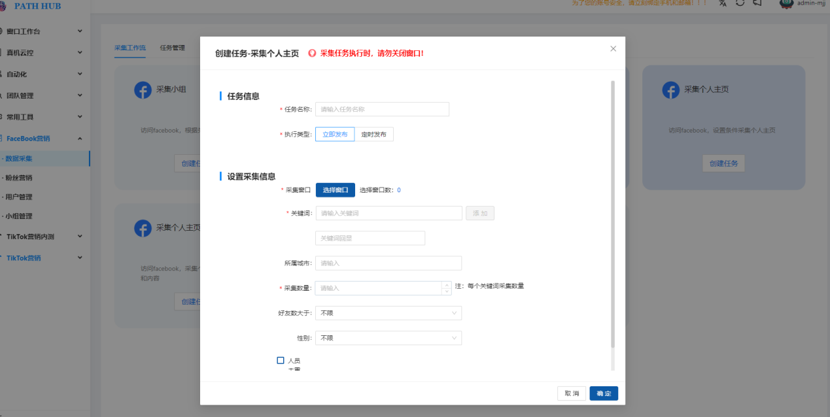

6.1.5 采集个人好友/点赞/评论用户
设置采集条件和执行窗口，rpa任务自动采集个人主页以及主页的好友，帖子的点赞和评论的成员数据。采集后的用户可以同步到个人主页发消息或者加好友营销。
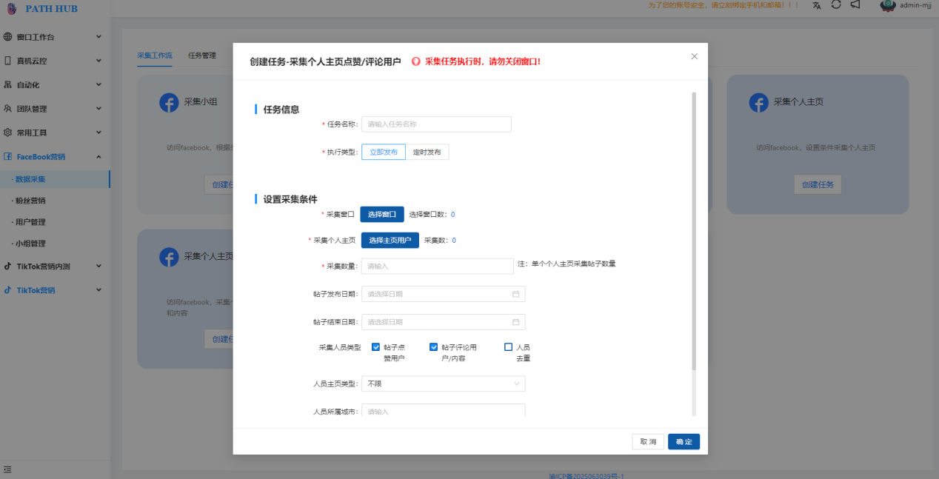

6.1.6采集公共主页
设置采集条件和执行窗口，rpa任务自动采集公共主页，采集后的用户可以同步到采集公共主页的粉丝，帖子点赞和评论用户。
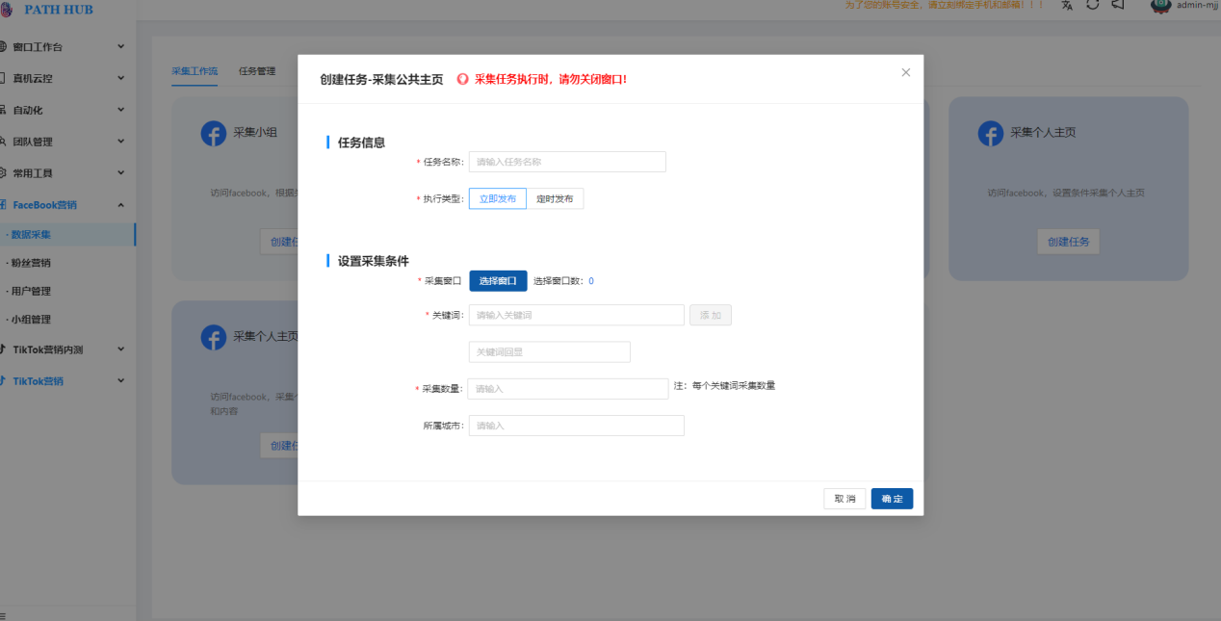

6.1.7采集公共主页粉丝/点赞/评论用户
设置采集条件和执行窗口，rpa任务自动采集公共主页，采集后的用户可以同步到采集公共主页的粉丝，帖子点赞和评论用户。
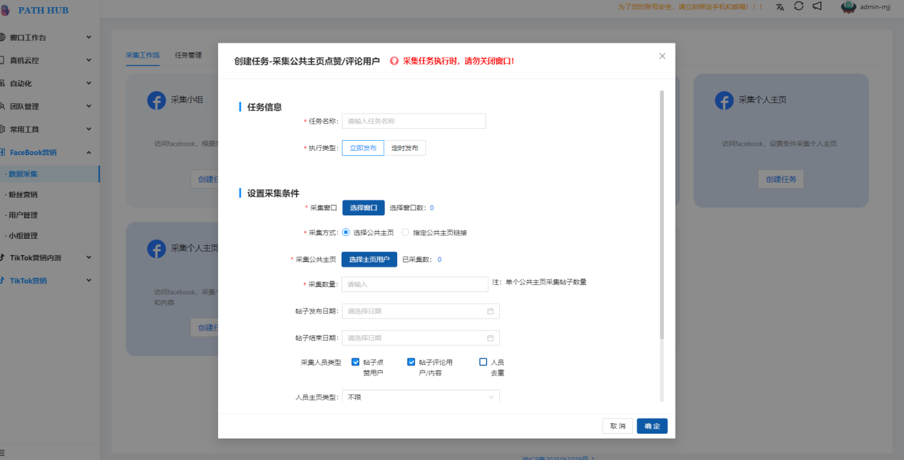

6.2粉丝营销
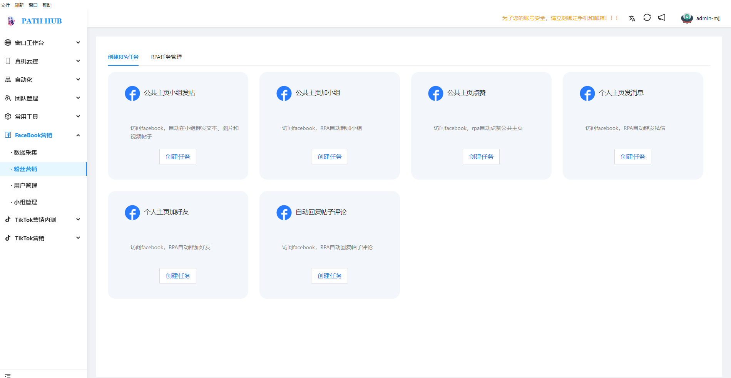

6.2.1公共主页小组发帖
对采集的小组进行公共主页群发帖子，支持设置定时或者立即发布任务。帖子内容支持自定义添加和ai生成。
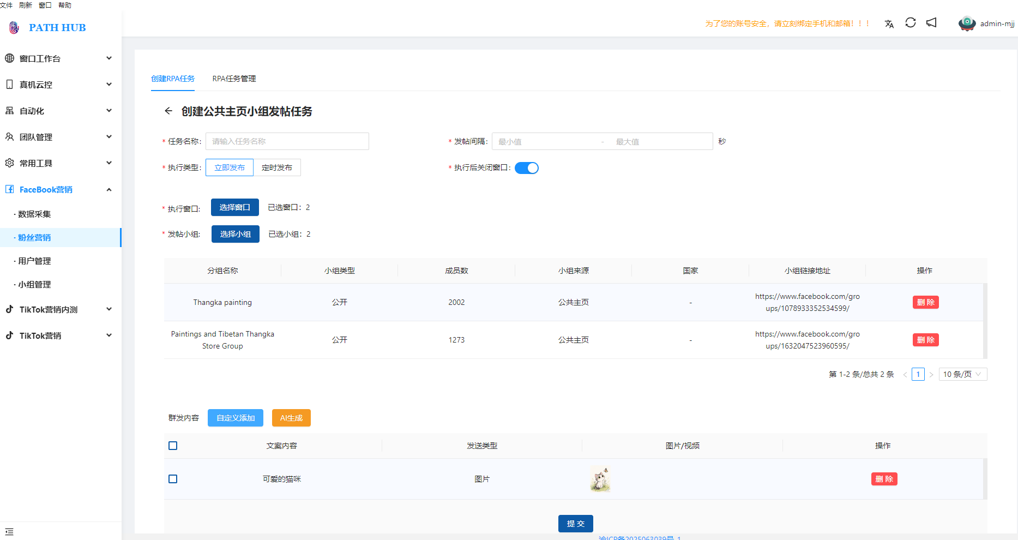

6.2.2公共主页加小组
公共主页加小组，选择需要执行的窗口和小组信息，设置加好友的个数，选择定时或者立即发布任务即可。

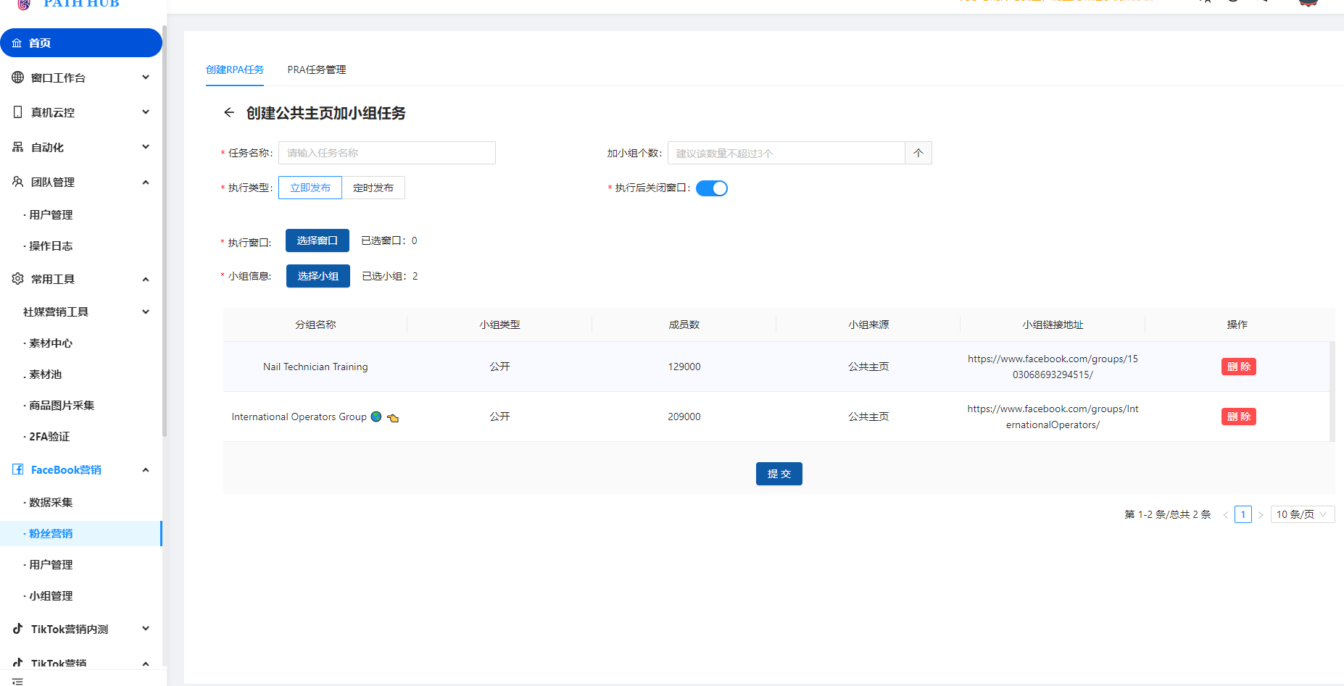

6.2.3个人主页发消息
选择需要执行的窗口和用户信息，支持设置定时或者立即发布任务。群发消息内容支持自定义添加和ai生成。

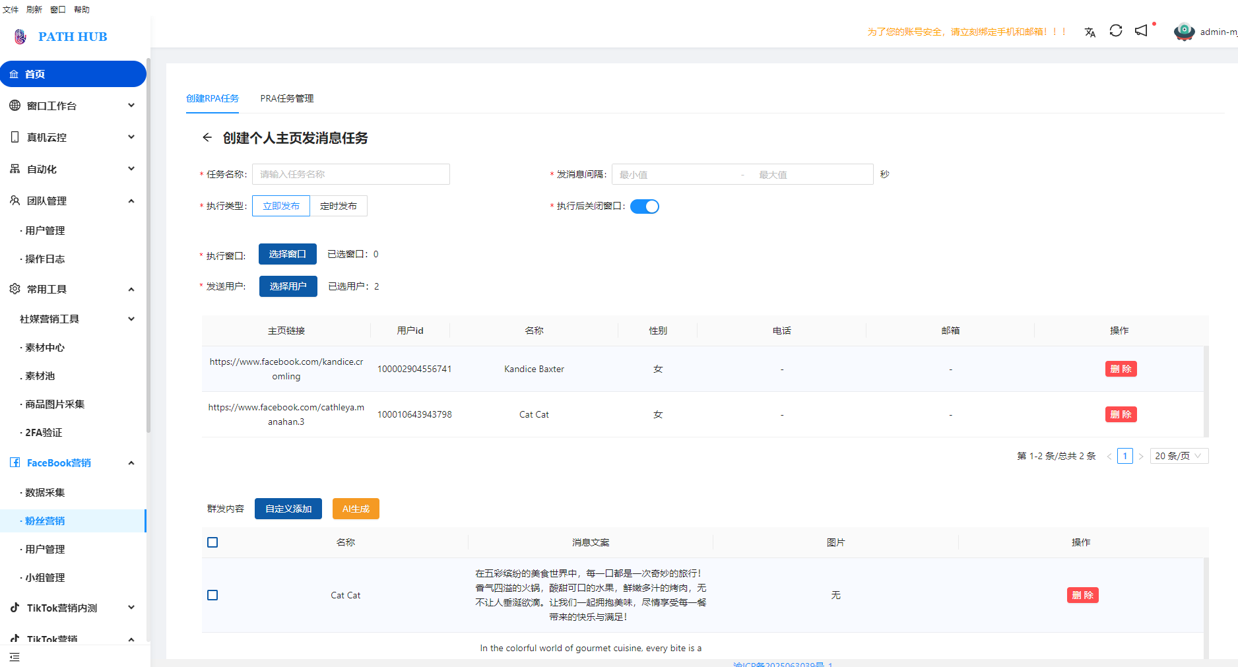

6.2.4个人主页加好友
选择需要执行的窗口和用户信息，设置添加个数，设置任务类型为定时或者立即发布提交任务即可。
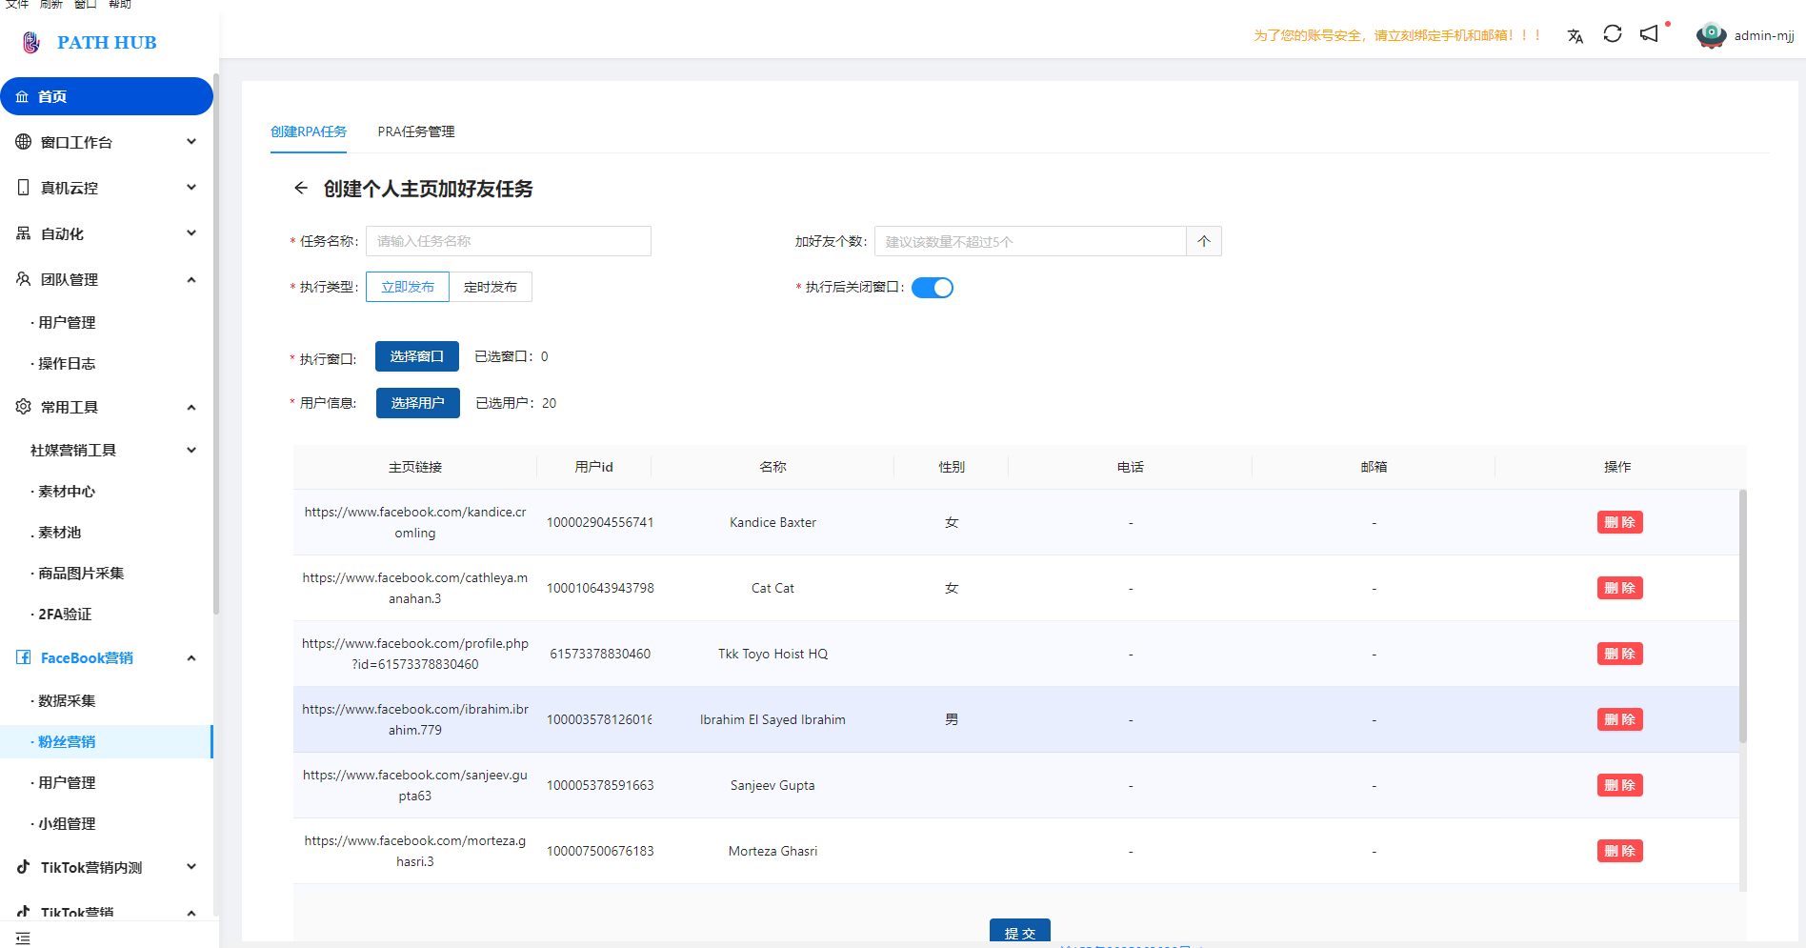

6.2.5任务管理
管理粉丝营销所有的任务，支持修改任务、停止任务、启动任务、查看执行结果、删除任务。
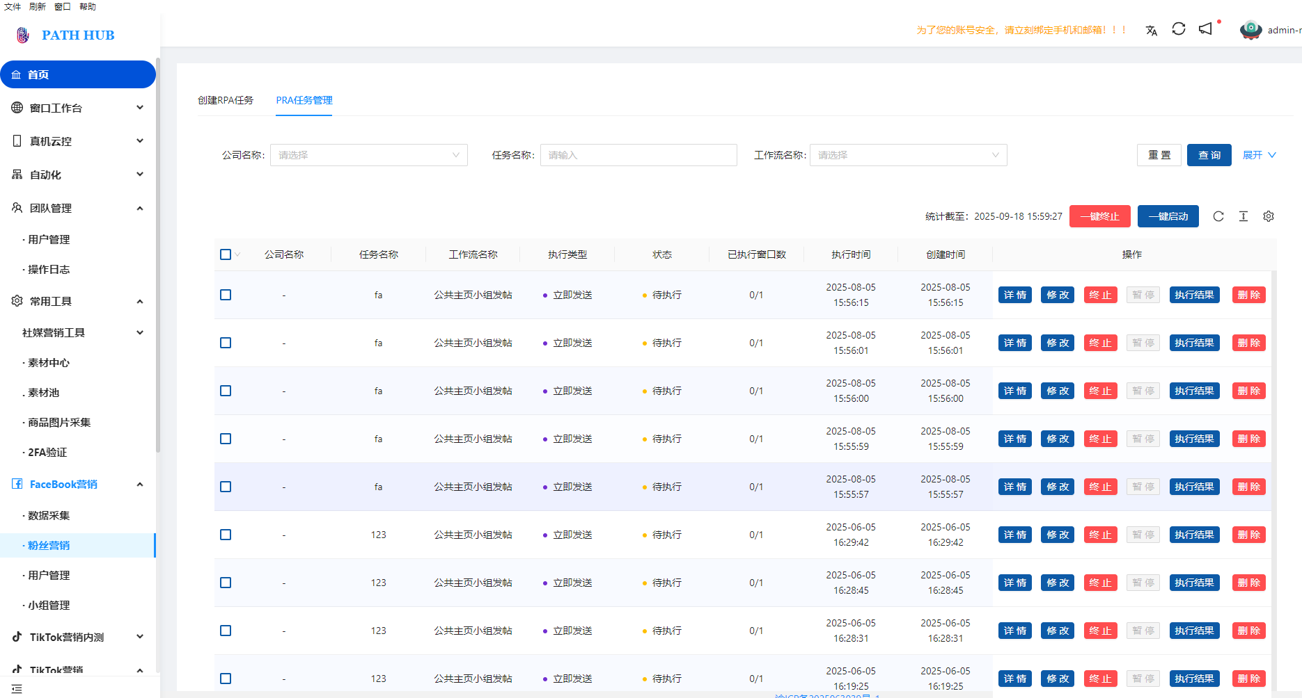

6.3小组管理
管理采集的小组信息，支持编辑、删除、导入和导出。
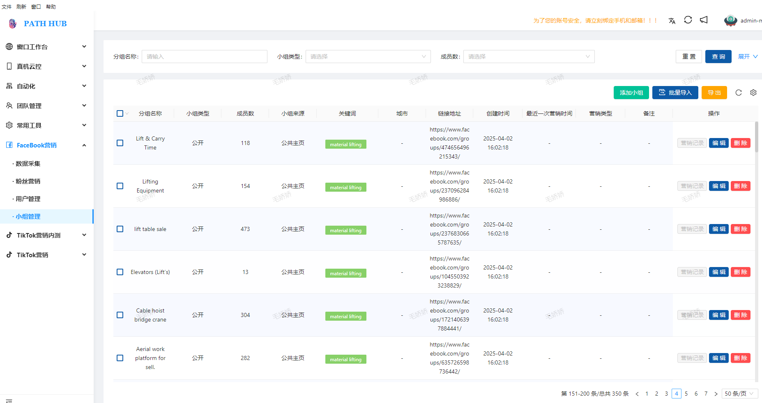

6.4用户管理
管理采集的用户信息和评论信息，支持编辑、删除、导入和导出。
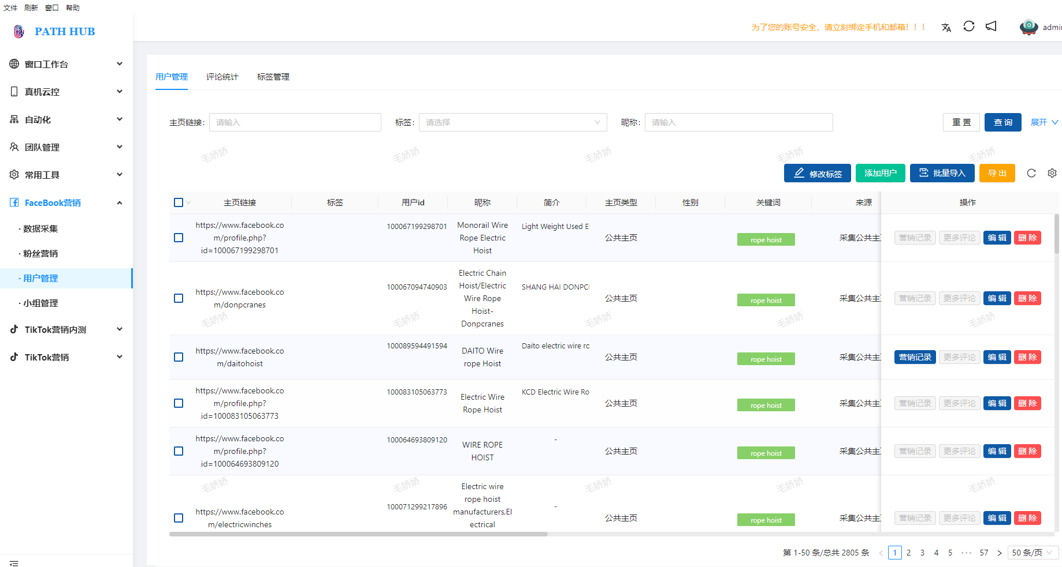

7.Tiktok营销

7.1功能中心
Tiktok所有工作流，点击可以配置相关的任务。
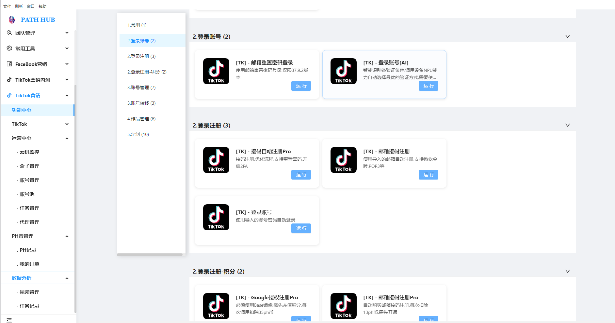

7.2Tiktok

7.2.1注册资源
注册资源管理，可以单个或者批量导入手机号、邮箱等注册资源。支持统计可用资源的数量，支持重置资源状态。
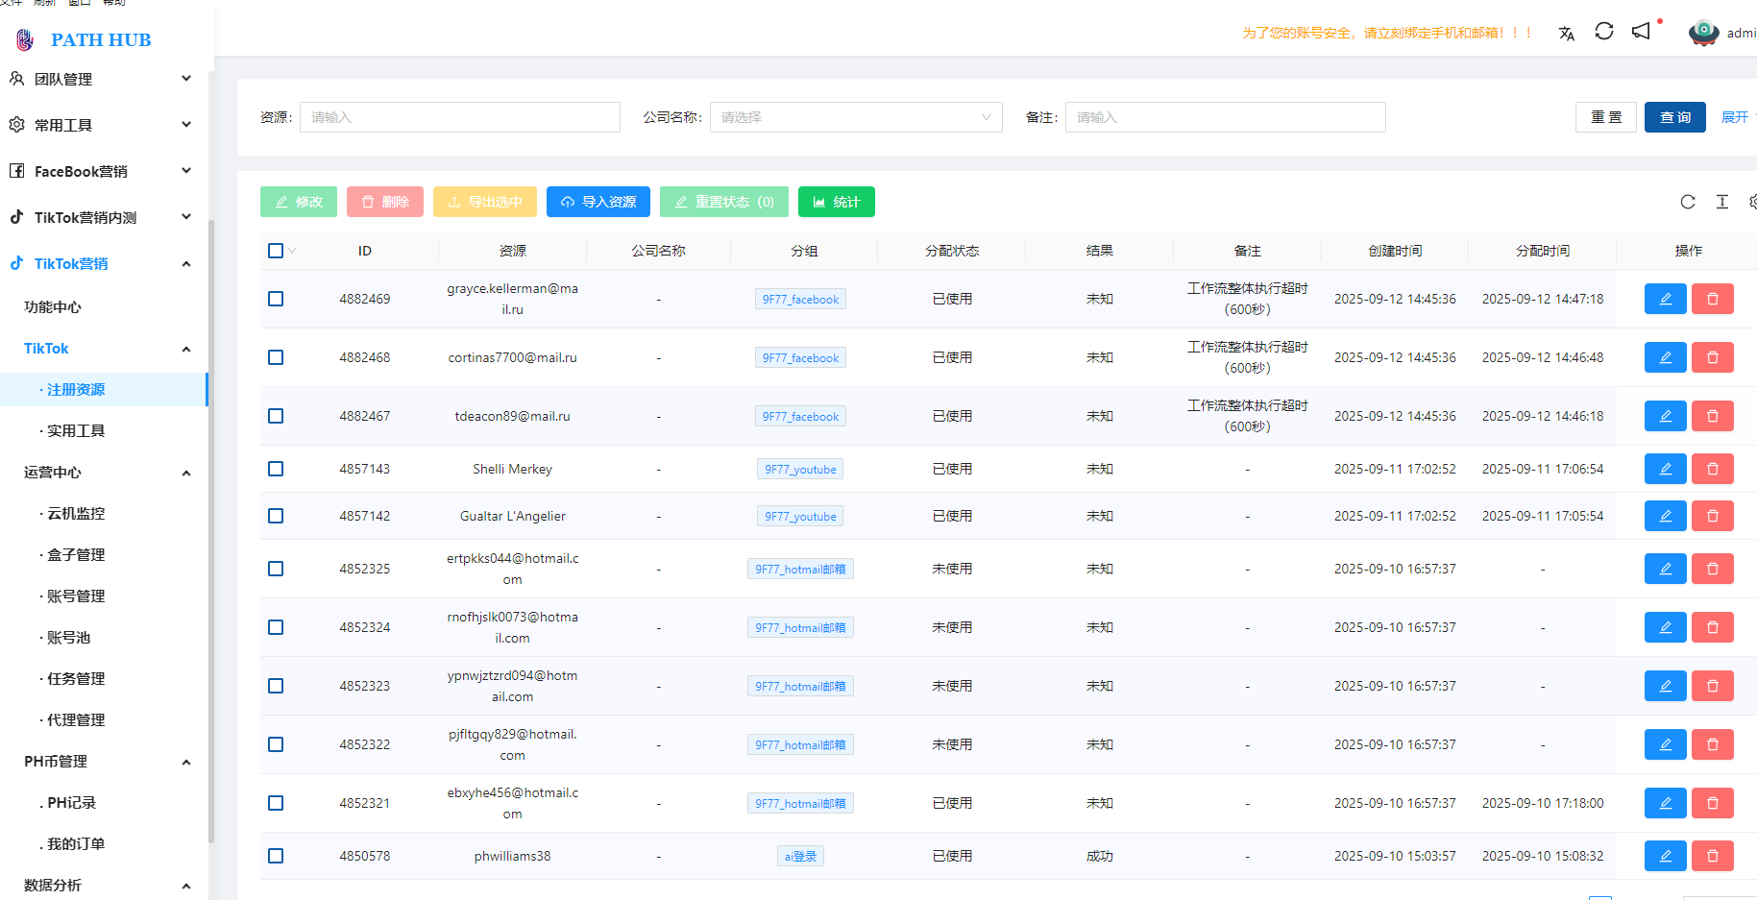

7.2.2实用工具
支持查询用户的基本信息以及视频的播放量等数据
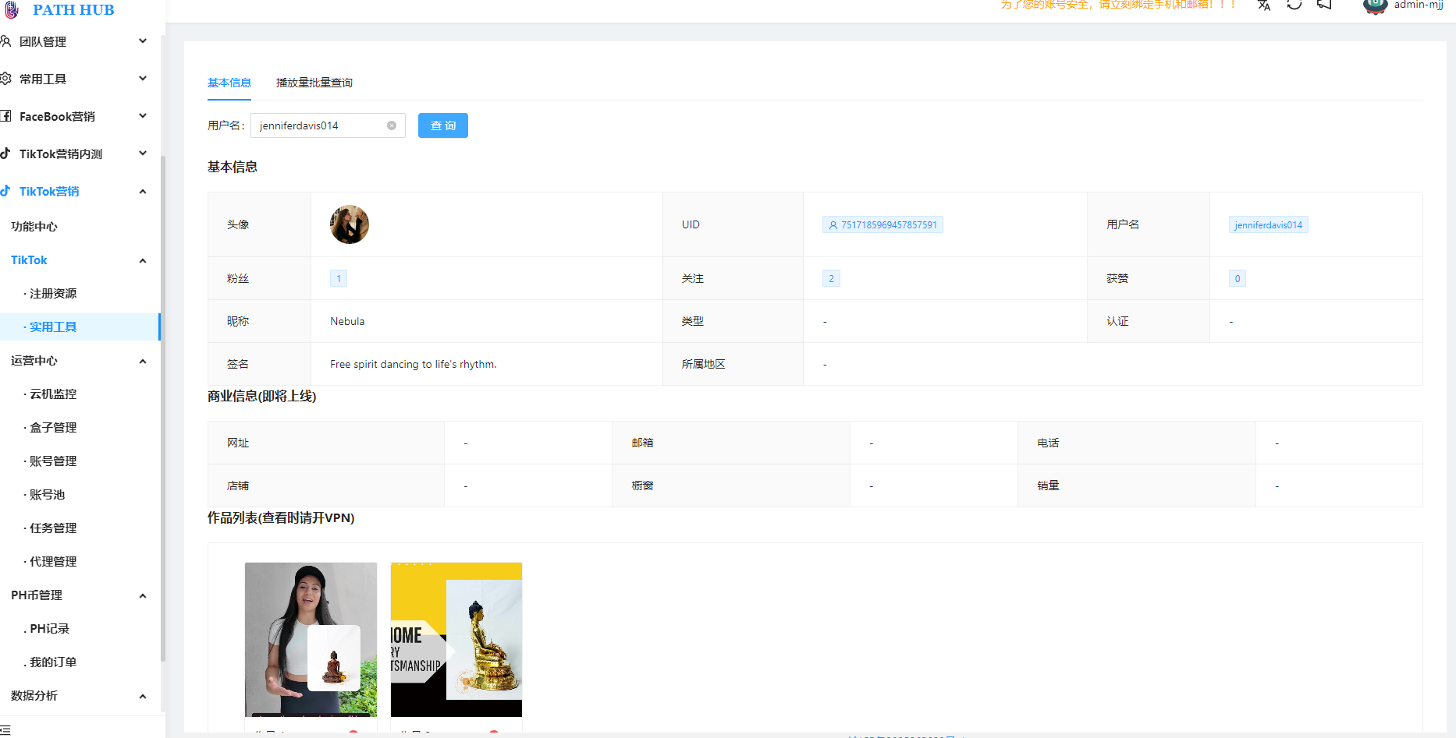

7.3运营中心

7.3.1云机监控
支持查看设备，批量重启、删除容器等操作，支持批量打开设备、排序，查看任务执行日志等，按照状态和公司查看数据。
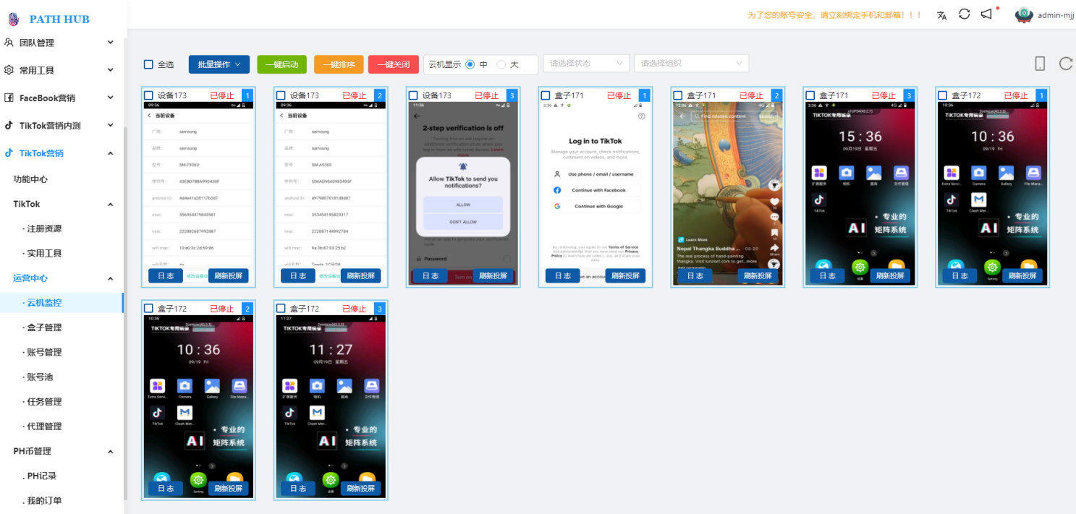

7.3.2盒子管理
盒子管理，支持查看盒子设备数据、重启和关机等操作。
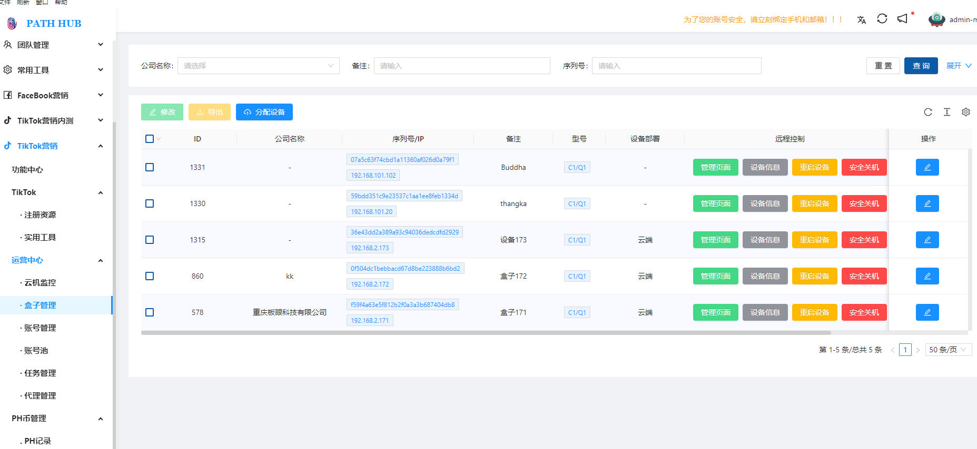

超管可以分配盒子跟相关的公司使用，盒子被绑定后，不可分配，需要解绑后才可进行分配。盒子如果选择本地，发布作品以及修改资料工作流，则使用云大师的页面功能，如果选择云端则可以使用素材库。

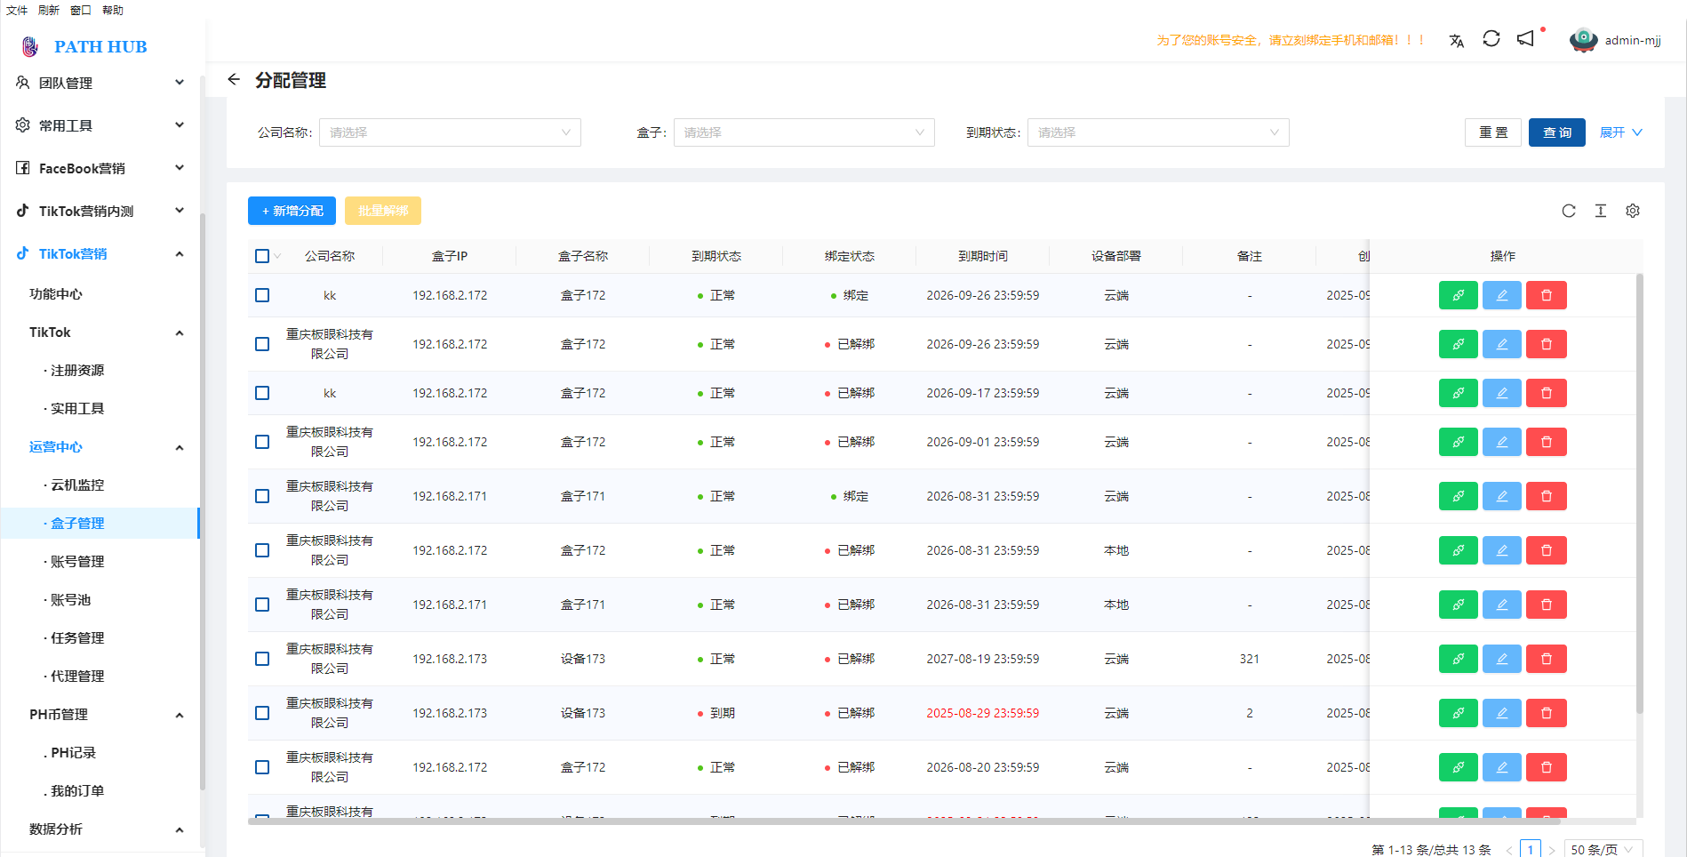

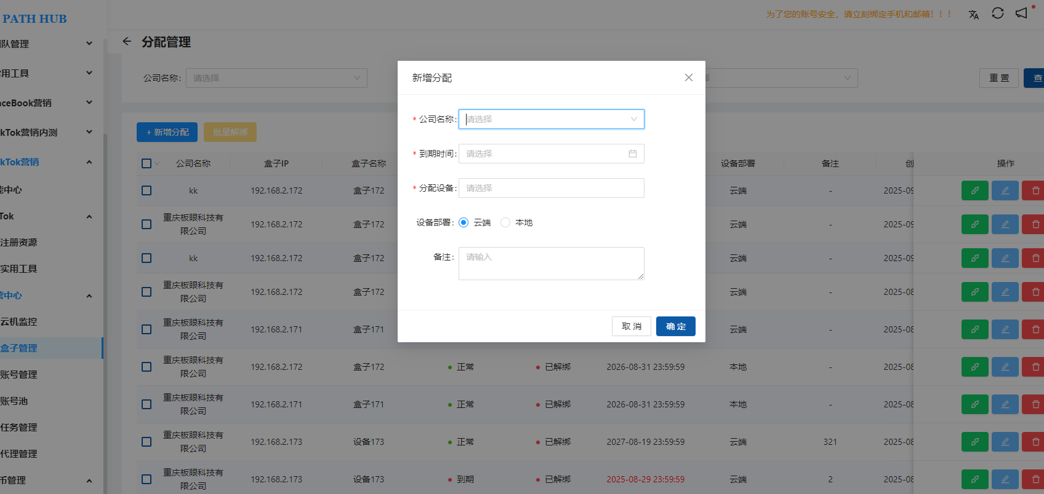

7.3.3账号管理
注册成功的账号在此管理，支持修改、删除、修改分组、分配代理、手动备份、封号统计查询。点击头像可以查看账号注册的基本信息。点击uid后链接图标，分别进入账号主页查看。
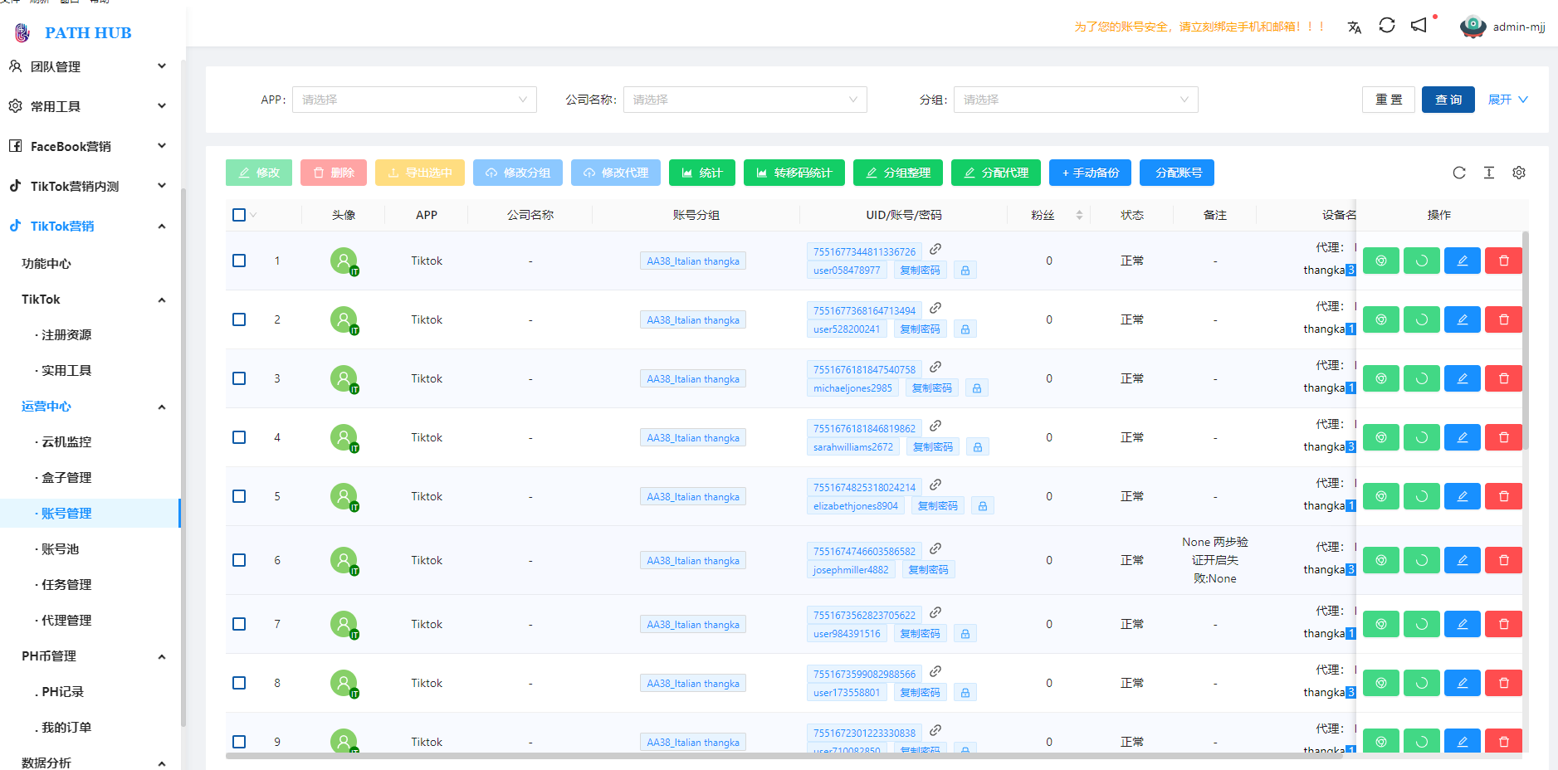

超管可以点击分配账号，将所选账号分配给公司使用。
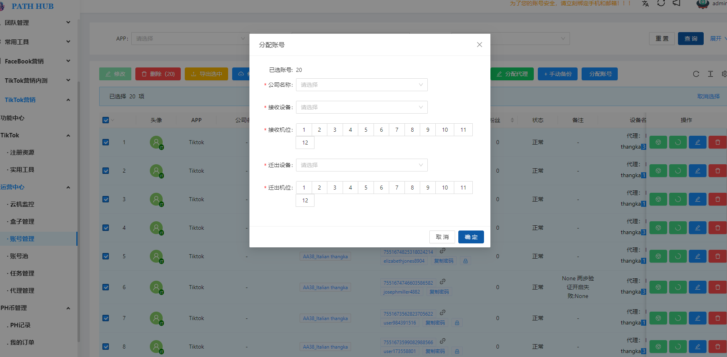

7.3.4账号池
账号池将账号集合，支持重复创建，后续工作流执行时可以灵活从账号池调用账号。支持查看账号运营数据、账号池剩余账号、账号列表。
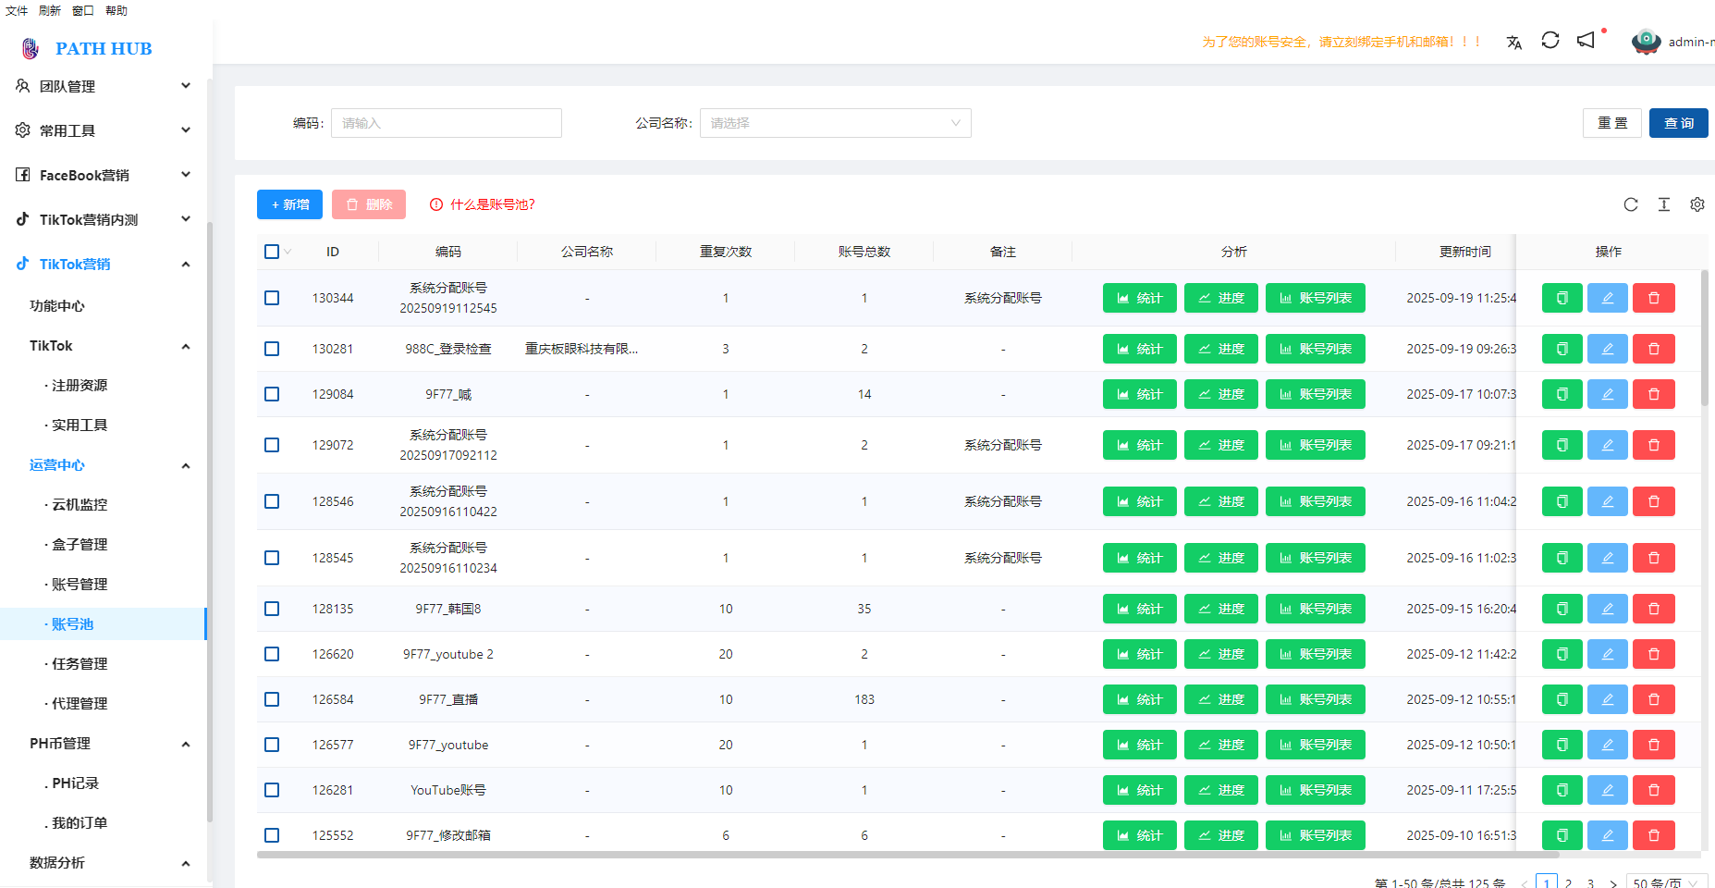
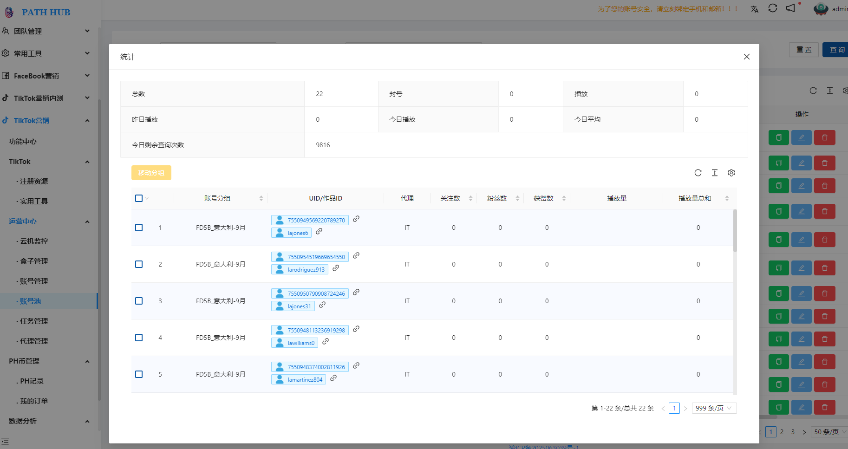
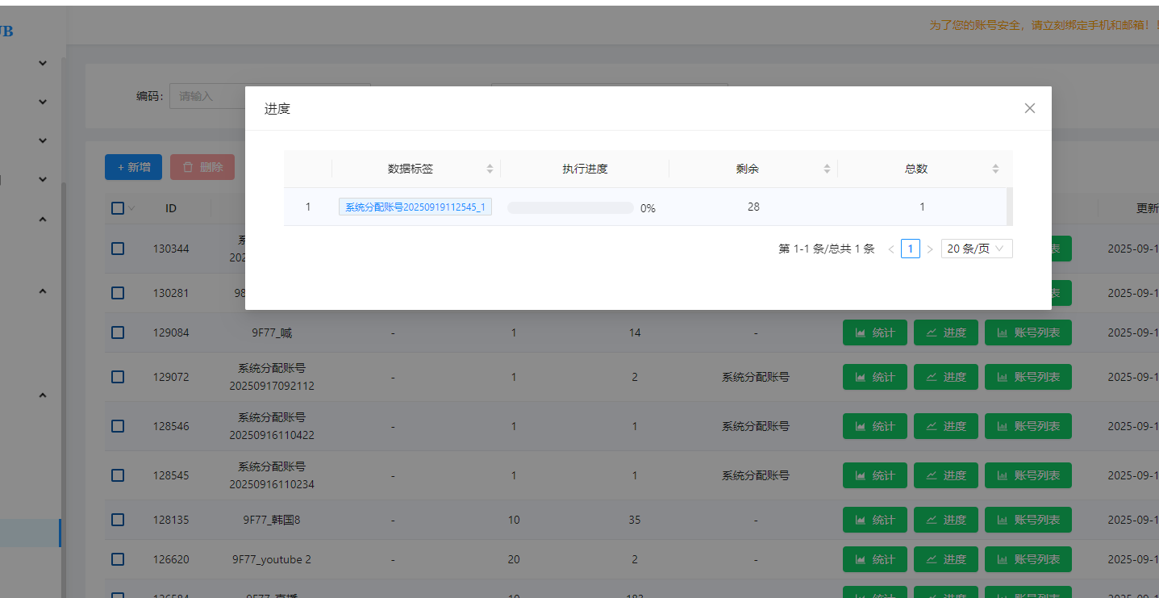
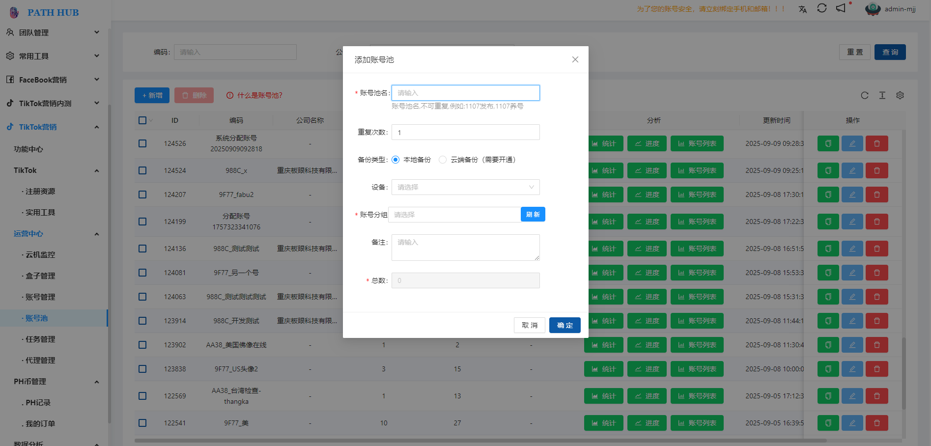

7.3.5任务管理
任务管理页面，支持查看所有任务的日志、运行状态、支持新增、复制、终止任务和删除任务。点击设备可以查看任务执行的进程。
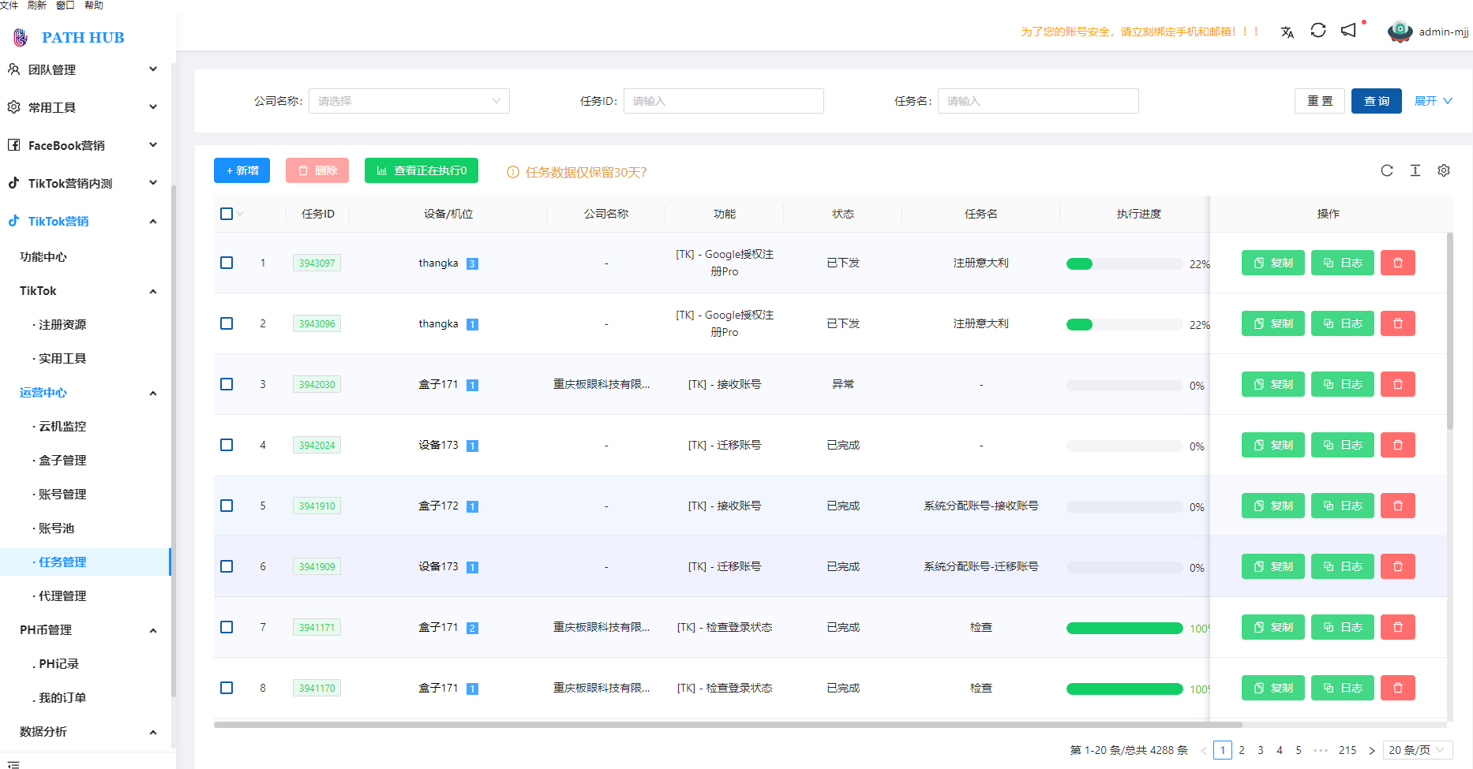
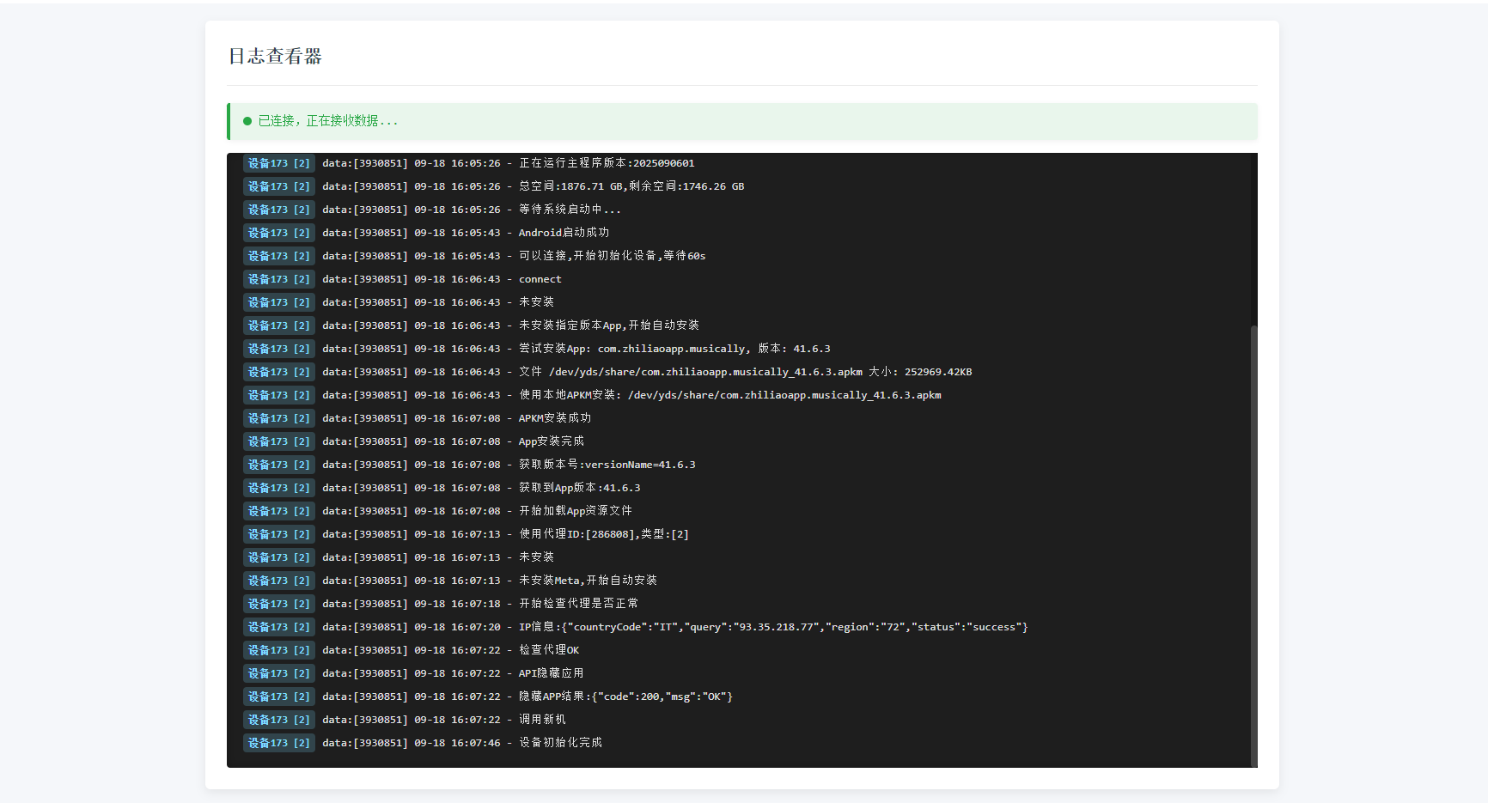

7.3.6代理管理
支持新增、导入、修改代理分组、够买动态代理流量包、检测、修改和上代理。

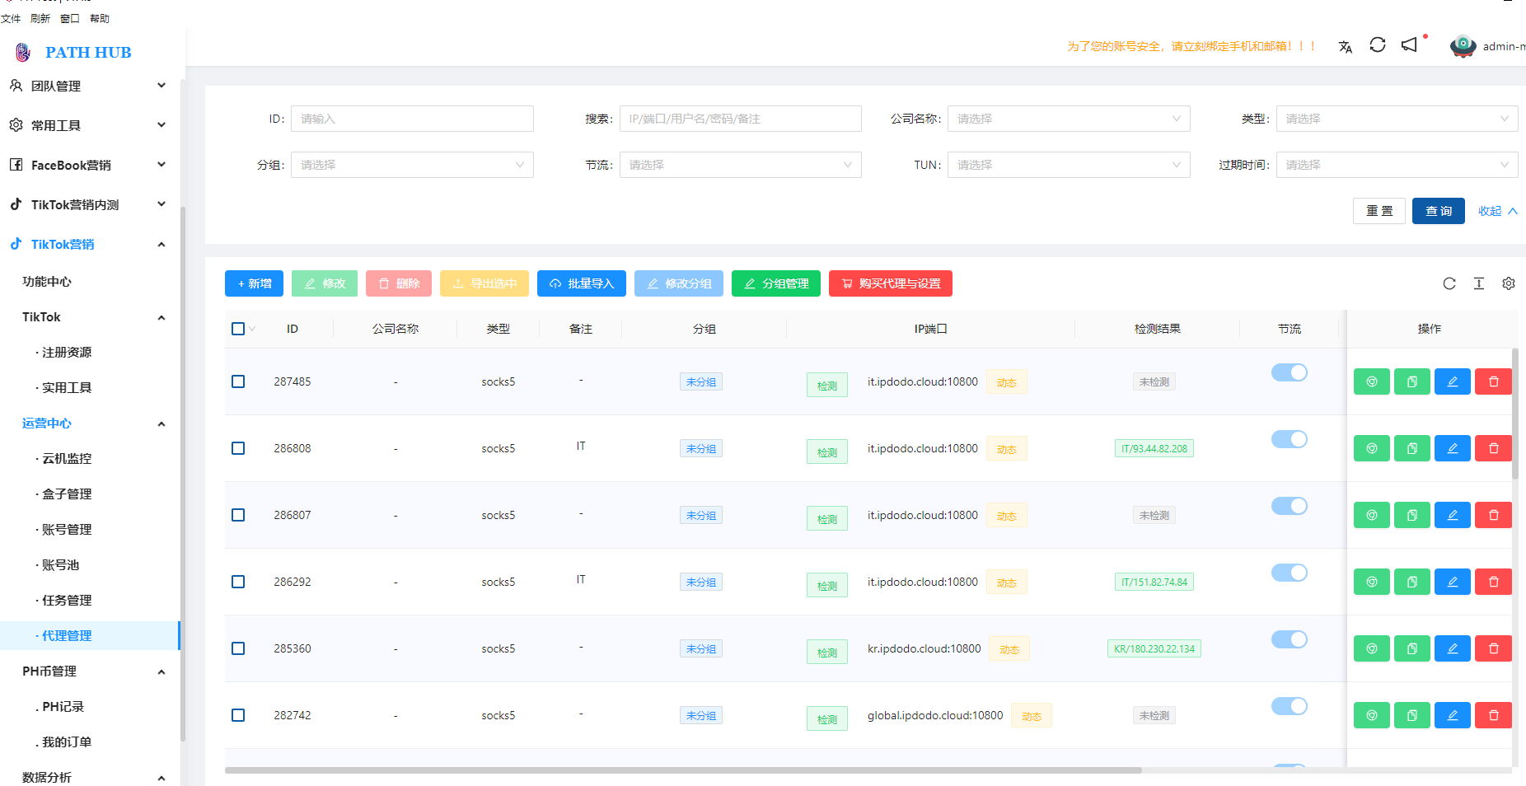

够买动态代理流量后，需要配置相关国家的代理。，支持查看够买的订单，和剩余流量以及到期时间。
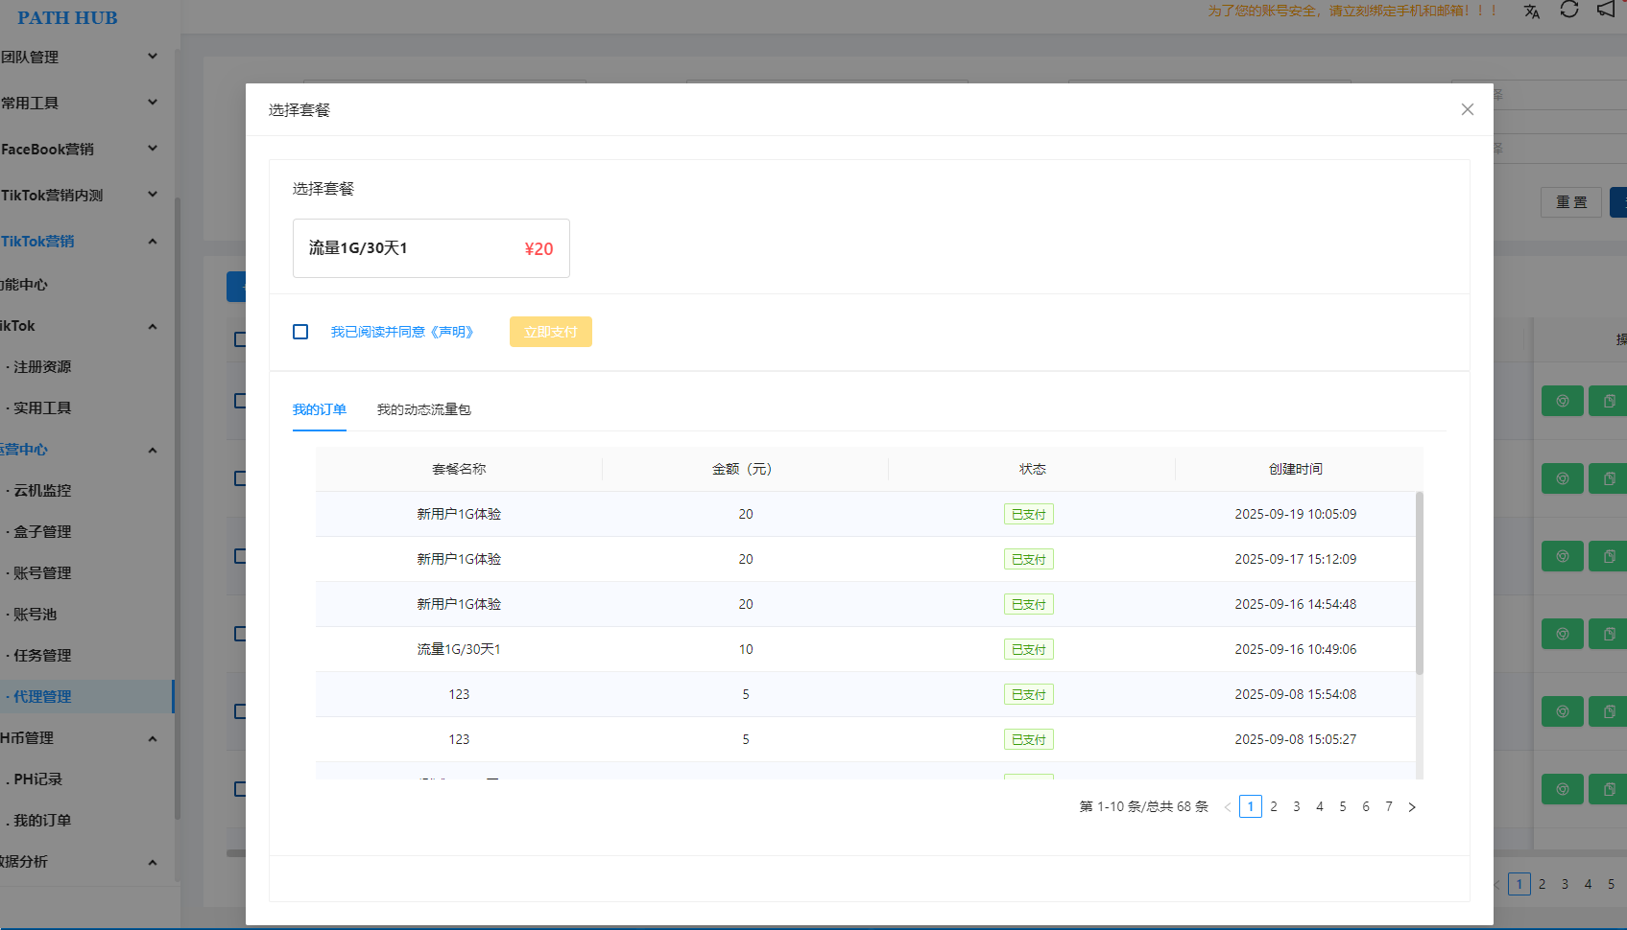

7.4Ph币管理

7.4.1Ph记录
Ph币余额以及购买、使用明细查看。
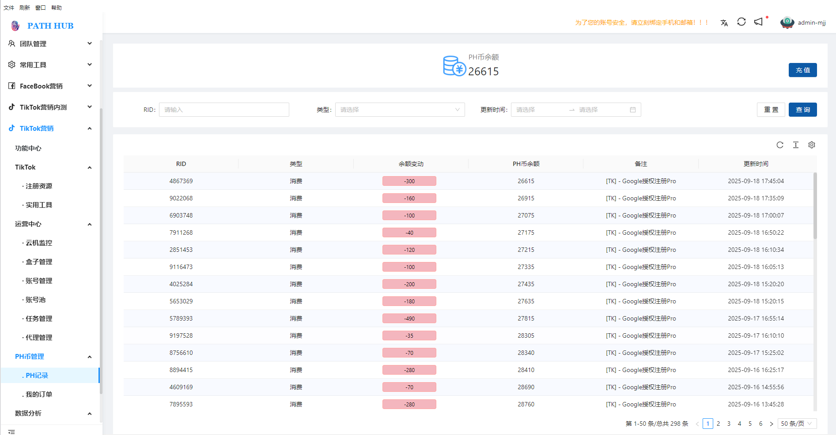
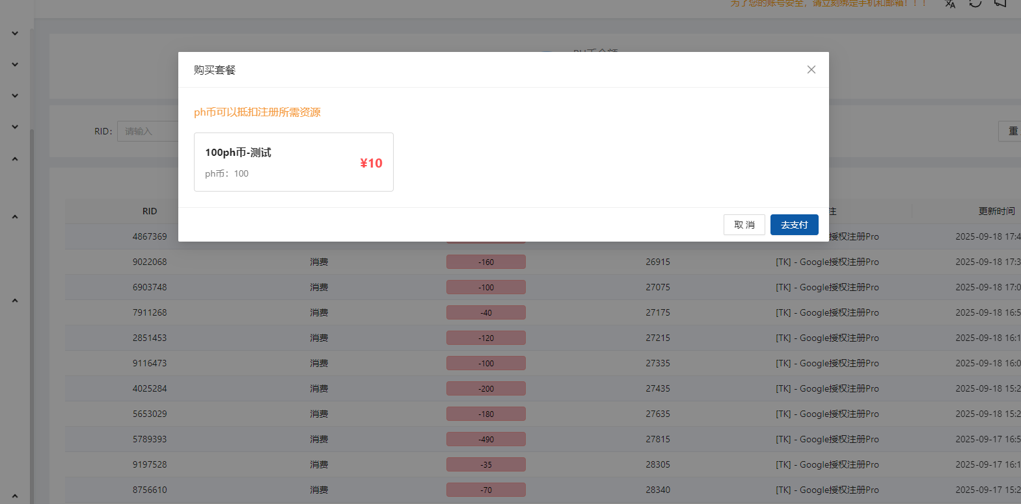

7.4.2我的订单
够买ph币订单查询。
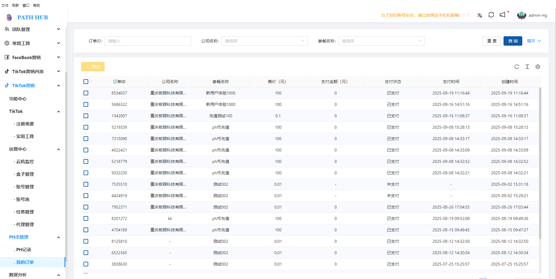

7.5数据分析

7.5.1视频管理
发布视频管理，点击uid和作品id后的链接图标可以进入账号主页和当前视频页。支持查看视频的播放量、点赞量、评论量统计。
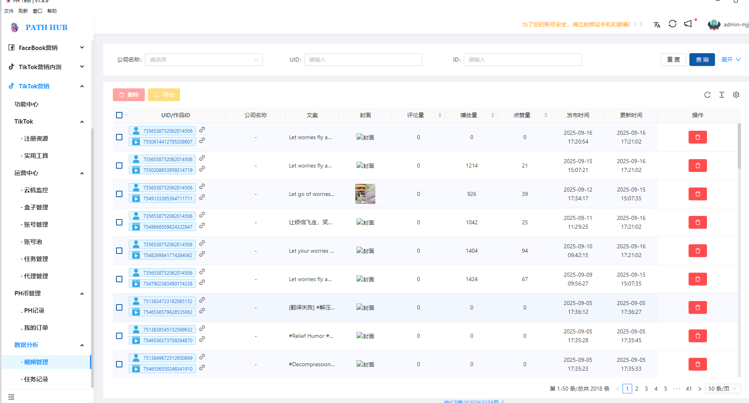

7.5.2任务记录
任务执行记录，记录账号执行的内容和时间。
